

R E G I O N E P U G L I A



AZIENDA SANITARIA LOCALE BT

Bilancio Preventivo Economico 2021

Azienda Sanitaria Locale BT
Sede: Via Fornaci n.201 – 70031 Andria
Codice Fiscale: 90062670725
Partita Iva: 06391740724

INDICE

ORGANI DELL'AZIENDA…………………………………………………………………..……2

BILANCIO PREVENTIVO ECONOMICO 2017.……….…………………………………3

- CONTO ECONOMICO PREVENTIVO…………………………………………….4

- PIANO DEI FLUSSI DI CASSA……………………………………………………….7

- PIANO DEGLI INVESTIMENTI 2017-2019…………………………………….9

- NOTA ILLUSTRATIVA………………………………………………………………..13

- RELAZIONE DEL DIRETTORE GENERALE…………………………………….24

- Allegato: MODELLO CE (Schema DM 15/06/2012)……………….…..38

ORGANI DELL’AZIENDA
DIREZIONE AZIENDALE
NOME E COGNOME | CARICA | ATTO DI NOMINA
Dr. Ottavio NARRACCI | Direttore Generale | Delibera D.G n. 1 del 02/03/2015
Dr. Bernardo CAPOZZOLO | Direttore Amministrativo | Delibera D.G n. 2 del 04/03/2015
Dr. Vito CAMPANILE | Direttore Sanitario | Delibera D.G n. 123 del 27/01/2016

COLLEGIO SINDACALE
NOME E COGNOME | CARICA | ATTO DI NOMINA
Dr. Saverio LETTINI | Presidente | Delibera D.G n. 2079 del 22/12/2015
Dr. Giuseppe MONGELLI | Componente | Delibera D.G n. 2079 del 22/12/2015
Dr. Tommaso VENTRE | Componente | Delibera D.G n. 2079 DEL 22/12/2015

BILANCIO PREVENTIVO ECONOMICO 2021

CONTO ECONOMICO PREVENTIVO 2017
(Schema ex DM 20/03/2013)

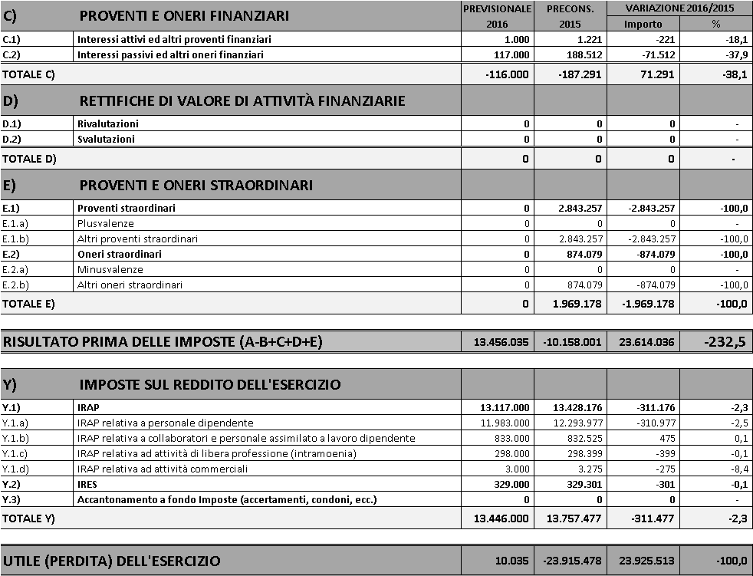

PIANO DEI FLUSSI DI CASSA
(Schema ex D.Lgs. 118/2011)
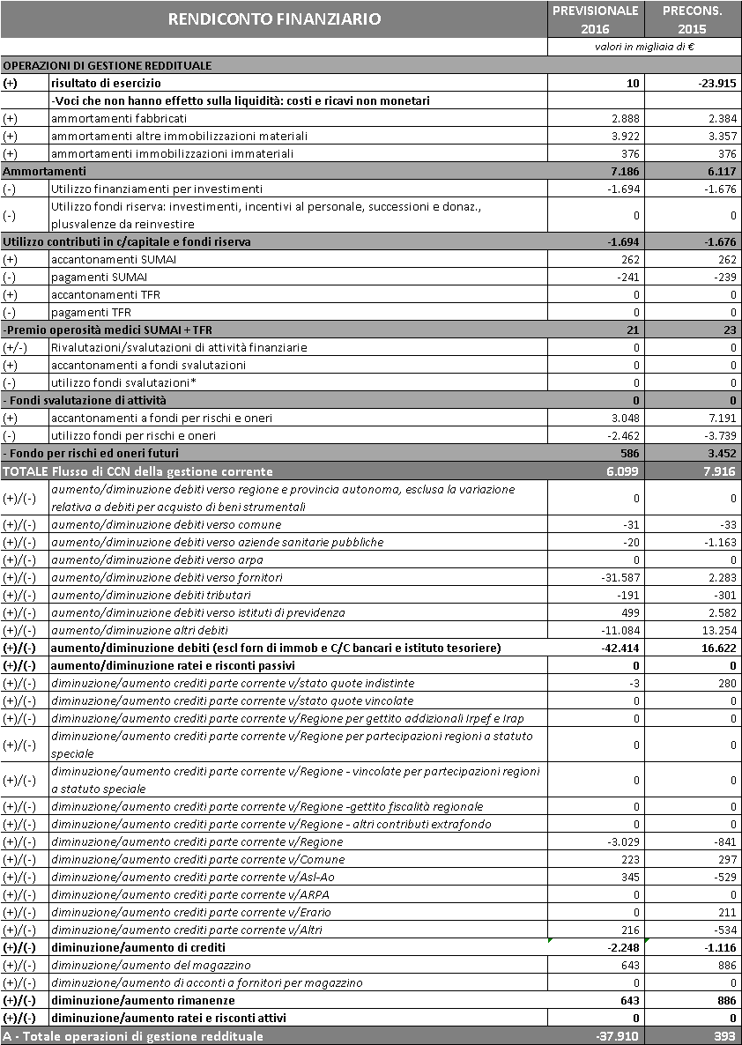
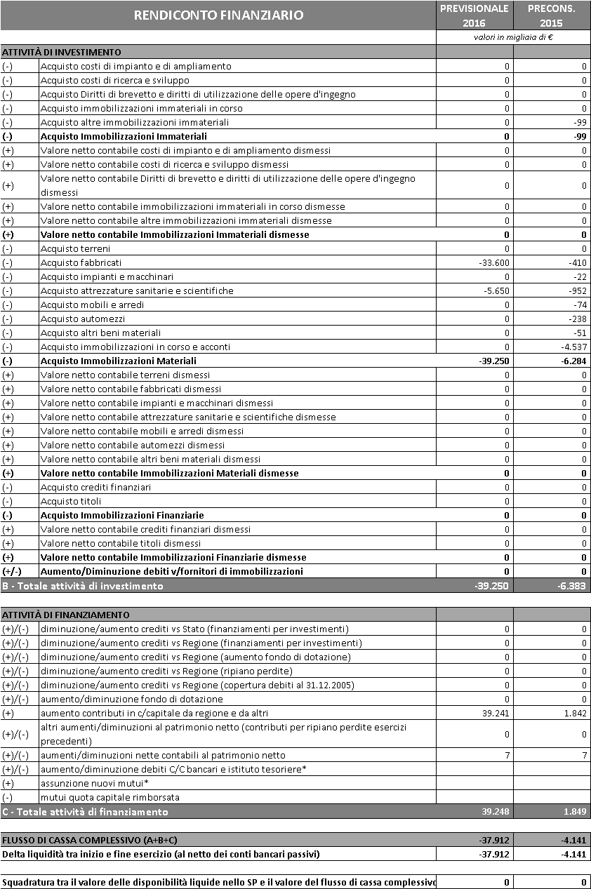
PIANO DEGLI INVESTIMENTI 2017-2019

La programmazione degli investimenti è stata effettuata tenendo conto dell’utilizzo dei Fondi FESR e degli altri contributi in conto capitale disponibili, nonché di tutti gli interventi urgenti ed indifferibili da effettuare con mezzi propri.
L’impiego di mezzi propri è contenuto nei limiti previsti dalla programmazione regionale (DGR n. 867/2015 - Tabella “M”).
Di seguito si espone una tabella sintetica degli investimenti programmati nel triennio, suddivisi per categoria contabile e con evidenza degli importi finanziati con contributi in c/capitale (FESR, Art. 20, contributi da privati):
(importi espressi in €uro)
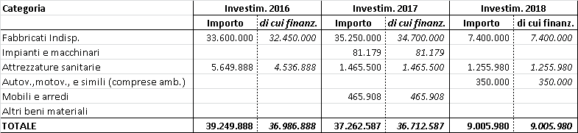
Dagli importi sopra riportati si evince, per differenza, l’entità degli investimenti finanziati con mezzi propri, pari a 2.263 €/mgl nel 2016 e 550 €/mgl nel 2017.
L’elenco analitico degli investimenti previsti è riportato nelle due tabelle successive in cui sono stati distinti gli investimenti la cui realizzazione è affidata all’Area Tecnica, e che si riferiscono esclusivamente ad interventi sul patrimonio immobiliare, e gli investimenti la cui responsabilità è affidata all’Area del Patrimonio.
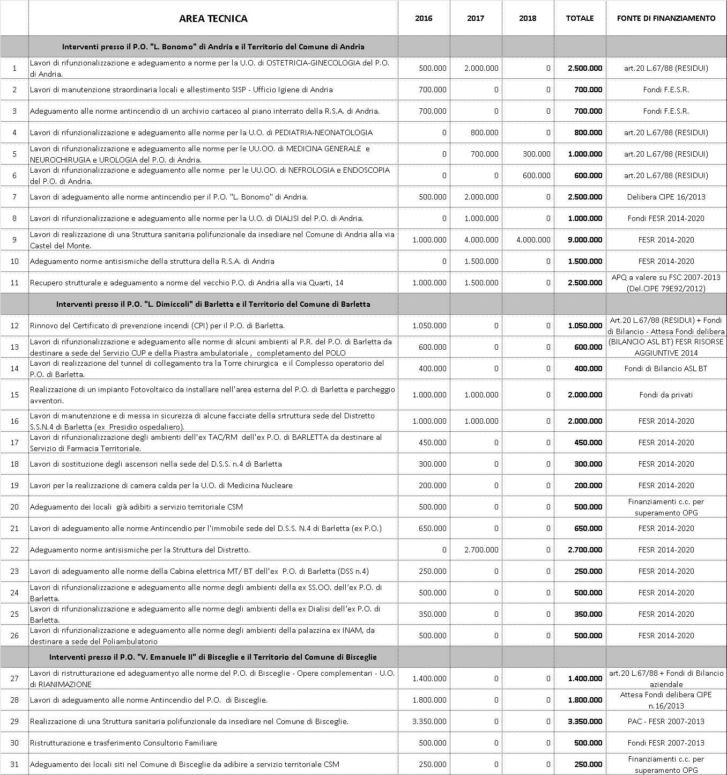

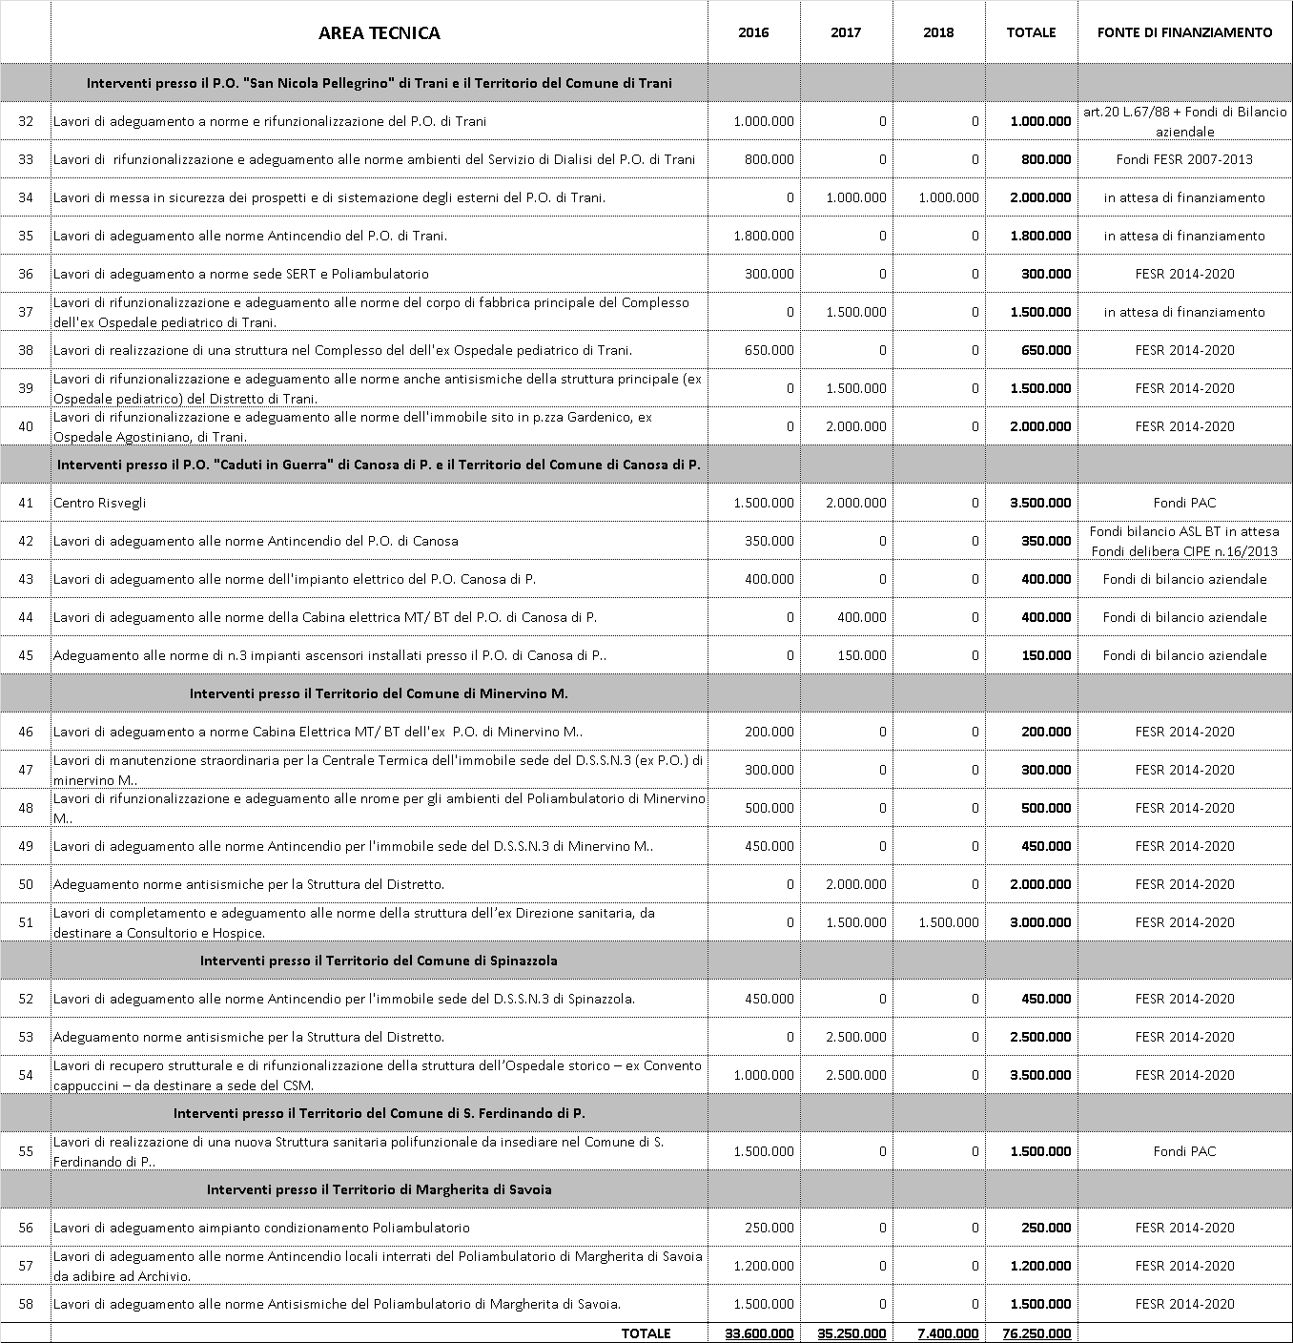

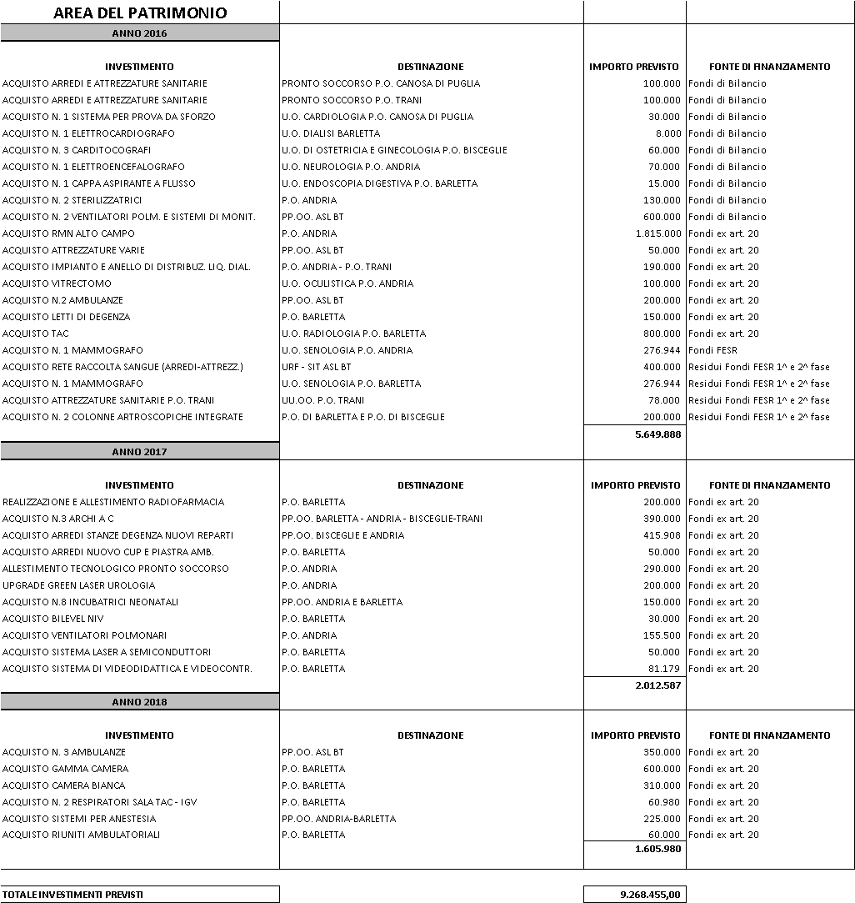

NOTA ILLUSTRATIVA

Il profondo processo di riforma della Pubblica Amministrazione avviato con il D.lgs. 29/93 ha comportato, sotto il profilo contabile, la necessità di operare una completa revisione dei sistemi di pianificazione e di controllo nonché l’introduzione di modelli economici di analisi dei costi (c.d. di contabilità analitica) per la valutazione delle performance aziendali.

L’Azienda Sanitaria Locale Barletta – Andria - Trani, cogliendo l’opportunità concessa dal legislatore, ha operato sostanziali modifiche che hanno comportato l’adozione di un nuovo sistema di pianificazione e programmazione aziendale che, interessando l’intera struttura organizzativa, coniuga gli indirizzi strategici degli Organi con le proposte dei responsabili dei servizi e dei progetti attraverso un processo di negoziazione il cui output finale consiste nell’assegnazione di obiettivi e risorse per la gestione.

Il bilancio di previsione è l’espressione finale del suddetto sistema di pianificazione e programmazione rappresentando l’insieme dei budget di gestione finanziari e comunque nel rispetto di quanto sancito dal comma 1 dell’art. 25 del D.Lgs. n. 118/2011 “in coerenza con la programmazione sanitaria e con la programmazione economico-finanziaria della Regione”.

Il presente documento programmatico è stato redatto, quindi, in conformità a quanto sancito dall’art. 25 del D.Lgs. n. 118/2011, (“Disposizioni in materia di armonizzazione dei sistemi contabili e degli schemi di bilancio delle Regioni, degli enti locali e dei loro organismi, a norma degli articoli 1 e 2 della legge 5 maggio 2009, n. 42”), nonché in osservanza degli artt. 15 e 16 della L.R. n. 38/1994 recante “norme sull' assetto programmatico, contabile, gestionale e di controllo delle Unità sanitarie locali in attuazione del decreto legislativo 30 dicembre 1992, n. 502, così come modificato dal decreto legislativo 7 dicembre 1993, n. 517”.
In particolare, a tal fine, si è tenuto conto di quanto comunicato dalla Regione Puglia – Sezione Amministrazione, Finanza e Controllo - con nota prot. n. AOO_168_0001097 del 14.11.2016, avente ad oggetto “Linee operative per l’adozione del Bilancio di Previsione 2017”.
programmatiche regionali, e comunque garantendo il rispetto dell’equilibrio economico.
Il risultato economico previsionale per l’esercizio 2017 è di pareggio.
Si propone di seguito un’analisi dettagliata del Conto economico preventivo, sulla base di voci aggregate, ottenute mediante riclassifica di costi e ricavi secondo un criterio “gestionale”.
I valori esposti nelle tabelle successive sono espressi in migliaia di €uro.

Si riporta, di seguito la sintesi del Bilancio Economico Preventivo 2017.

La tabella sopra riportata evidenzia i valori economici previsti per l’esercizio 2017, confrontati con quelli di cui al preconsuntivo 2016.

Dalla lettura della suddetta tabella, si evince, in estrema sintesi, che il risultato previsto per il 2017 sarà determinato da un maggior valore della produzione, per effetto delle maggiori assegnazioni regionali. Tali risorse sono state calcolate per il 2017 sulla base delle indicazioni fornite dalla Regione Puglia con la succitata nota prot. n. AOO_168_0001097 del 14.11.2016.

Le suddetti maggiori risorse, unitamente ai programmati interventi sui costi indicati dalla Regione Puglia nella nota sopra richiamata, consentono la redazione di un Bilancio economico Preventivo con un risultato “a pareggio”. Pertanto la gestione economico-finanziaria dell’esercizio 2017 sarà determinata dalle maggiori risorse regionali e dai minori costi per assistenza farmaceutica, per acquisto di beni, di servizi non sanitari e per accantonamenti tipici dell’esercizio (i quali sono, comunque, non prevedibili per loro natura). Il 2017 sarà anche caratterizzato da maggiori costi per personale dipendente per effetto del fatto che l’ASL BT provvederà ad effettuare le assunzioni già autorizzate dalla Regione Puglia. In tal modo quest’Azienda potrà erogare i servizi sanitari richiesti dall’utenza, nei limiti dei Livelli Essenziali di Assistenza e delle disposizioni normative vigenti.

L’analisi dei ricavi
Tabella dei ricavi totali
 | BDG | FRC | CNS |  | Bdg '16 / | Frc '15 /
 | 2016 | 2015 | 2014 |  | Frc '15 | Cns '14
Valore della Produzione | 666.885 | 655.382 | 666.276 |  | 11.503 | -10.894
Contributi in c/esercizio | 617.199 | 606.837 | 617.483 |  | 10.362 | -10.646
di cui: quota FSR indistinto | 600.238 | 589.736 | 600.254 |  | 10.502 | -10.518
di cui: quota FSR vincolato | 11.565 | 11.565 | 11.565 |  | 0 | 0
di cui: extra fondo | 7.523 | 6.605 | 6.992 |  | 918 | -387
di cui: destinati alla ricerca | 0 | 0 | 0 |  | 0 | 0
di cui: contrib. da privati | 0 | 7 | 328 |  | -7 | -321
di cui: utilizzo f.di quote inutilizz. contrib. es. prec. | 1.434 | 1.434 | 610 |  | 0 | 824
di cui: rettifica contrib. per destinaz. a investim. | -3.561 | -2.510 | -2.266 |  | -1.051 | -244
Proventi e ricavi diversi | 34.512 | 34.512 | 34.821 |  | 0 | -309
di cui: mobilità attiva | 28.927 | 28.927 | 28.927 |  | 0 | 0
di cui: ricavi per prestaz. sanit. rese a terzi | 2.321 | 2.320 | 2.426 |  | 1 | -106
di cui: ricavi per A.L.P.I. e consulenze da dip. | 2.972 | 2.972 | 3.165 |  | 0 | -193
di cui: altri proventi e ricavi | 292 | 293 | 303 |  | -1 | -10
Concorsi, recuperi e rimborsi | 6.242 | 6.242 | 6.098 |  | 0 | 144
Compartecipazione alla spesa | 3.677 | 3.605 | 3.613 |  | 72 | -8
Utilizzo contrib. in c/capitale | 5.255 | 4.186 | 4.261 |  | 1.069 | -75
Altri ricavi | 1 | 2.844 | 3.356 |  | -2.843 | -512
Finanziari | 1 | 1 | 8 |  | 0 | -7
Straordinari | 0 | 2.843 | 3.348 |  | -2.843 | -505
TOTALE RICAVI | 666.886 | 658.226 | 669.632 |  | 8.660 | -11.406

Raccordo “Voci tabella dei ricavi totali - Voci Modello CE”
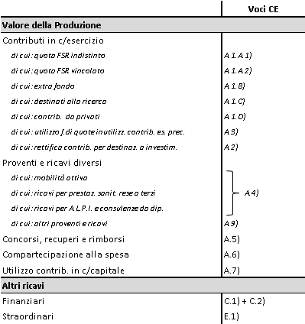
L’analisi degli scostamenti evidenzia che i fattori che incidono in misura più significativa sulla variazione dei ricavi, nel confronto tra il Preventivo 2017 ed il Preconsuntivo 2016, sono l’incremento dei contributi regionali in conto esercizio, per quota FSR indistinto, e la mancata previsione dei ricavi straordinari che, proprio per la loro natura di imprevedibilità, non sono stati considerati nel documento previsionale.
Per quanto attiene la variazione dei contributi in conto esercizio si fa presente che, in linea con le indicazioni di cui alla citata nota regionale prot. n. AOO_168_0001097 del 14/11/2016, nel Bilancio di previsione 2017è stata considerata la quota di FSR indistinto e vincolato di cui alla DGR 867/2015, , di cui alla relativa tabella “K”. Restano invariati i valori della mobilità attiva e passiva.
Il dettaglio delle specifiche voci di ricavo, che compongono l’aggregato “Contributi in c/esercizio”, con i relativi scostamenti, è di seguito riportato:

Contributi in c/esercizio - quota FSR indistinto [voce CE: A.1.A.1)]
Conto Co.Ge. | Descrizione | BDG | FRC | CNS |  | Bdg '16 / | Frc '15 /
Conto Co.Ge. | Descrizione | 2016 | 2015 | 2014 |  | Frc '15 | Cns '14
761.100.00005 | Assegnazione indistinta | 595.909 | 585.407 | 595.909 |  | 10.502 | -10.502
761.110.00002 | Potenziamento CSM | 241 | 241 | 241 |  | 0 | 0
761.110.00003 | Potenziamento NPIA (neuropsich. Inf.) | 192 | 192 | 192 |  | 0 | 0
761.110.00055 | Finanz. Categorie non autosufficienti | 3.430 | 3.430 | 3.446 |  | 0 | -16
761.110.00056 | Finanziamento Vaccini HPV | 466 | 466 | 466 |  | 0 | 0
 | TOTALE | 600.238 | 589.736 | 600.254 |  | 10.502 | -10.518
(Lo scostamento evidenzia il recepimento delle indicazioni regionali espresse in merito all’assegnazione indistinta).

Contributi in c/esercizio - quota FSR vincolato [voce CE: A.1.A.2)]
Conto Co.Ge. | Descrizione | BDG | FRC | CNS |  | Bdg '16 / | Frc '15 /
Conto Co.Ge. | Descrizione | 2016 | 2015 | 2014 |  | Frc '15 | Cns '14
761.110.00035 | Finanziamenti AIDS | 527 | 527 | 527 |  | 0 | 0
761.110.00036 | Finanziamento Esclusività | 190 | 190 | 190 |  | 0 | 0
761.110.00037 | Finanziamento Extracomunitari | 1.040 | 1.040 | 1.040 |  | 0 | 0
761.110.00038 | Finanziamento Obiettivi di Piano | 8.304 | 8.304 | 8.304 |  | 0 | 0
761.110.00070 | Finanziamenti Medici Borsisti | 507 | 507 | 507 |  | 0 | 0
761.110.00090 | Assegnaz. per conv.ass.san Ist. Penitenz. | 997 | 997 | 997 |  | 0 | 0
 | TOTALE | 11.565 | 11.565 | 11.565 |  | 0 | 0

Contributi in c/esercizio extra-fondo [voce CE: A.1.B)]
Conto Co.Ge. | Descrizione | BDG | FRC | CNS |  | Bdg '16 / | Frc '15 /
Conto Co.Ge. | Descrizione | 2016 | 2015 | 2014 |  | Frc '15 | Cns '14
761.110.00005 | Contributi Legge 210/92 | 2.681 | 2.681 | 2.780 |  | 0 | -99
761.110.00020 | Sussidi per Infermi di Mente | 140 | 140 | 140 |  | 0 | 0
761.110.00025 | Rimborsi Spese per Trapianti | 418 | 418 | 344 |  | 0 | 74
761.110.00080 | Assegn. per altri progr. extra FSR | 2.147 | 0 | 66 |  | 2.147 | -66
761.110.00140 | Assegno di cura SLA | 0 | 1.132 | 1.190 |  | -1.132 | -58
761.110.00300 | Contratto integr.vo MMG, PLS, 118, ecc…. | 2.137 | 2.137 | 2.137 |  | 0 | 0
----- | Altri contributi | 0 | 97 | 335 |  | -97 | -238
 | TOTALE | 7.523 | 6.605 | 6.992 |  | 918 | -387
Tra gli scostamenti più significativi evidenziati nella precedente tabella, si fa presente che la voce “Assegnazioni per altri programmi extra FSR” si riferisce alla previsione di un contributo specifico per l’attivazione della REMS nel Comune di Spinazzola. Tale contributo è da considerarsi a totale ristoro dei costi di gestione stimati per l’apertura della Residenza per l’Esecuzione della Misura di Sicurezza, con cui si da seguito alle misure normative che prevedono la chiusura degli OPG (Ospedali Psichiatrici Giudiziari). E’ evidente che questo nuovo onere non può essere fronteggiato con le risorse ad oggi disponibili e, pertanto, ciò giustifica la previsione di un contributo ad hoc.
Completano l’aggregato “Contributi in c/esercizio”, le voci:
- “Utilizzo fondi quote inutilizzate contributi esercizi precedenti” e
- “Rettifica contributi per destinazione a investimenti”.
La prima voce si riferisce alla quota parte di contributi vincolati ricevuti in precedenti esercizi e relativi, principalmente, ai sussidi destinati a pazienti affetti da SLA e a malati gravi non autosufficienti. Tale quota è iscritta tra i ricavi di competenza per neutralizzare l’effetto economico dei costi sostenuti a titolo di rimborso agli assistiti affetti da tali patologie. Considerata la difficoltà di prevedere l’entità con cui tali fatti possono manifestarsi, sia l’ammontare del contributo utilizzato, sia quello dei costi correlati, è stato previsto in misura pari a quella del Preconsuntivo 2015 (1.434 €/mgl), garantendo, quindi, la neutralità dell’effetto economico complessivo nel Conto economico preventivo 2016.
La seconda voce, invece, si riferisce allo storno dei contributi in c/esercizio destinati all’acquisto di beni strumentali finanziati con fondi aziendali, operato in osservanza dell’art. 29, lett. B) del D.Lgs. n. 118/2011, così come chiarito dal Documento n. 1, paragrafo 4.4 (Casistica Enti e Aziende del SSN) redatto dal Ministero della Salute di concerto con il Ministero dell’Economia e delle Finanze. L’ammontare complessivo previsto della rettifica è pari a 3.561 €/mgl ed è determinato dalla somma del 100% degli investimenti con mezzi propri previsti per il 2016 (2.263 €/mgl) e del 20% di quelli stimati nel Preconsuntivo 2015 (298 €/mgl), come previsto dalla tabella allegata al richiamato Documento n. 1.
beni acquisiti nel 2012 | beni acquisiti nel 2013 | beni acquisiti nel 2014 | beni acquisiti nel 2015
2012: 20%
2013: 20% | 2013: 40%
2014: 20% | 2014: 40% | 2014: 60%
2015: 20% | 2015: 20% | 2015: 40% | 2015: 80%
2016: 20% |  |  | 2016: 20%

Le restanti voci che compongono il Valore della produzione (Proventi e ricavi diversi, Concorsi recuperi e rimborsi, Compartecipazione alla spesa) sono state previste in misura sostanzialmente pari ai valori di preconsuntivo, mentre, per concludere, la voce “Utilizzo contributi in c/capitale” è stata stimata in relazione alle quote di ammortamento dei cespiti soggetti a sterilizzazione, tenuto conto anche degli investimenti programmati per l’anno 2016.

L’analisi dei costi
Tabella dei costi totali
 | BDG | FRC | CNS |  | Bdg '16 / | Frc '15 /
 | 2016 | 2015 | 2014 |  | Frc '15 | Cns '14
Costo della produzione | 653.313 | 667.324 | 654.038 |  | -14.011 | 13.286
Consumi di materiali | 80.501 | 98.908 | 85.621 |  | -18.407 | 13.287
acquisti di beni sanitari | 82.703 | 101.115 | 83.752 |  | -18.412 | 17.363
acquisti di beni economali | 1.482 | 1.481 | 1.859 |  | 1 | -378
variazione delle rimanenze | -3.684 | -3.688 | 10 |  | 4 | -3.698
Acquisti di servizi | 362.911 | 362.537 | 362.572 |  | 374 | -35
di cui: mobilità passiva | 115.528 | 115.528 | 115.528 |  | 0 | 0
di cui: assistenza convenzionata | 199.480 | 199.107 | 198.387 |  | 373 | 720
di cui: rimborsi, assegni e contributi | 6.822 | 6.821 | 6.312 |  | 1 | 509
di cui: servizi appaltati | 18.034 | 18.034 | 18.012 |  | 0 | 22
di cui: costi per A.L.P.I. e consulenze da dip. | 2.182 | 2.182 | 2.695 |  | 0 | -513
di cui: consul., collab. e altre prest. di lav. sanit. | 2.333 | 2.333 | 2.712 |  | 0 | -379
di cui: consul., collab. e altre prest. di lav. non sanit. | 32 | 32 | 63 |  | 0 | -31
di cui: utenze | 6.222 | 6.222 | 6.080 |  | 0 | 142
di cui: altri servizi sanitari e sociosanitari | 9.995 | 9.995 | 9.621 |  | 0 | 374
di cui: altri servizi non sanitari | 2.283 | 2.283 | 3.162 |  | 0 | -879
Manutenzione e riparazione | 6.792 | 6.792 | 7.465 |  | 0 | -673
Godimento beni di terzi | 3.231 | 2.798 | 2.628 |  | 433 | 170
Personale ruolo sanit. | 157.295 | 152.238 | 151.731 |  | 5.057 | 507
Personale ruolo prof.le | 656 | 572 | 568 |  | 84 | 4
Personale ruolo tecnico | 17.453 | 17.305 | 17.682 |  | 148 | -377
Personale ruolo amm.vo | 11.982 | 10.548 | 10.745 |  | 1.434 | -197
Oneri diversi di gestione | 1.996 | 2.057 | 2.331 |  | -61 | -274
Ammortamenti | 7.186 | 6.117 | 6.791 |  | 1.069 | -674
Accantonamenti | 3.310 | 7.452 | 5.904 |  | -4.142 | 1.548
Altri oneri | 13.563 | 14.819 | 15.574 |  | -1.256 | -755
Finanziari | 117 | 188 | 371 |  | -71 | -183
Straordinari | 0 | 874 | 1.618 |  | -874 | -744
Tributari | 13.446 | 13.757 | 13.585 |  | -311 | 172
TOTALE COSTI | 666.876 | 682.143 | 669.612 |  | -15.267 | 12.531

Raccordo “Voci tabella dei ricavi totali - Voci Modello CE”
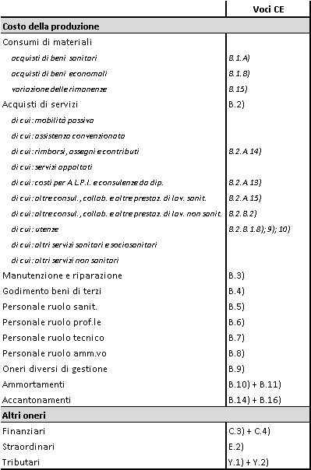
In linea generale si precisa che le previsioni relative ai costi della produzione, rispettano le linee programmatiche regionali, di cui alla citata nota prot. n. AOO_168_0001309 del 27.11.2015, e tengono conto della programmazione aziendale, pur sempre nel rispetto dell’equilibrio economico di bilancio.
Per ciascun aggregato di costo di cui precedente tabella, si riporta di seguito un dettaglio delle voci che lo compongono, con evidenza dei relativi scostamenti.

Consumi di materiali (Costo del venduto)
 | BDG | FRC | CNS |  | Bdg '16 / | Frc '15 /
 | 2016 | 2015 | 2014 |  | Frc '15 | Cns '14
Consumi di materiali sanitari | 79.015 | 97.422 | 83.835 |  | -18.407 | 13.587
• Farmaci ATC | 34.657 | 41.942 | 40.784 |  | -7.285 | 1.158
• Farmaci protocollo HCV | 5.401 | 13.313 | 0 |  | -7.912 | 13.313
• Ossigeno ed altri gas medicali | 1.714 | 1.714 | 1.709 |  | 0 | 5
• Emoderivati | 3.463 | 3.464 | 3.339 |  | -1 | 125
• Prodotti dietetici | 883 | 883 | 785 |  | 0 | 98
• Sieri e vaccini | 3.032 | 3.032 | 3.310 |  | 0 | -278
• Materiali diagn. e prodotti per lab. analisi | 10.433 | 10.432 | 10.742 |  | 1 | -310
• Materiali diagn. e mezzi di contr. per RX, ECG. ecc.. | 1.040 | 1.039 | 1.340 |  | 1 | -301
• Presidi chirurgici e materiali sanitari | 8.644 | 10.792 | 10.916 |  | -2.148 | -124
• Materiale protesico da impiantare a degenti | 4.335 | 5.400 | 5.444 |  | -1.065 | -44
• Materiale protesico fornitura diretta | 2.675 | 2.674 | 2.682 |  | 1 | -8
• Mat. per emodialisi | 2.494 | 2.493 | 2.522 |  | 1 | -29
• Altri beni sanitari | 244 | 244 | 262 |  | 0 | -18
Consumi di materiali non sanitari | 1.486 | 1.486 | 1.786 |  | 0 | -300
• Prodotti alimentari | 56 | 56 | 86 |  | 0 | -30
• Materiali di guardaroba, pulizia e conv. in gen. | 413 | 413 | 396 |  | 0 | 17
• Combust., carbur., lubrif. uso riscaldam. e cucine | 307 | 307 | 393 |  | 0 | -86
• Combust., carbur., lubrif. uso trasporto | 108 | 108 | 190 |  | 0 | -82
• Cancelleria, stampati e supporti informatici | 421 | 421 | 532 |  | 0 | -111
• Materiali per la manutenzione | 73 | 73 | 110 |  | 0 | -37
• Altri beni non sanitari | 108 | 108 | 79 |  | 0 | 29
TOTALE CONSUMI | 80.501 | 98.908 | 85.621 |  | -18.407 | 13.287
Le previsioni formulate per l’anno 2017, relative ai materiali di consumo recepiscono l’obiettivo di risparmio regionale di cui alla Tabella “K” della DGR n. 867/2015, pari a 10.502 €/mgl, nonché la riduzione attesa del consumo di farmaci antivirali per la cura dell’epatite C, il cui impatto economico, concentratosi nel 2015, dovrebbe subire una fisiologica contrazione, in considerazione degli effetti positivi delle terapie somministrate e, quindi, della diminuzione del numero dei pazienti affetti da tale patologia.
Si presentano sostanzialmente in linea con i valori del Preconsuntivo 2016, le previsioni relative al consumo delle restanti categorie di materiali sanitari ed economali.

Acquisti di servizi
Le previsioni economiche relative agli aggregati di costo che rientrano in tale “macrovoce” sono state formulate senza alcuna variazione rispetto ai valori del Preconsuntivo 2016, ad eccezione di alcune voci di spesa riguardanti l’assistenza convenzionata, che considerano l’andamento effettivo rilevato negli ultimi anni.
Di seguito si riportano le tabelle di dettaglio che evidenziano, per ciascuna voce di costo, i valori dei tre periodi messi a confronto. Per quasi tutte le voci è possibile notare che le previsioni per il 2016, si presentano in linea con i valori di Preconsuntivo 2016, ma incorporano, di fatto, le variazioni evidenziate nel confronto tra il preconsuntivo stesso ed il Conto economico consuntivo dell’esercizio 2014.

Assistenza convenzionata
L’elenco dettagliato delle voci che compongono il costo per Assistenza convenzionata è di seguito riportato:
 | BDG | FRC | CNS |  | Bdg '16 / | Frc '15 /
 | 2016 | 2015 | 2014 |  | Frc '15 | Cns '14
Assist. ai disabili in regime resid. | 28.728 | 28.728 | 28.554 |  | 0 | 174
Assist. ai disabili in regime semiresid. | 2.556 | 2.556 | 2.642 |  | 0 | -86
Assist. ai disabili in regime domicil. | 4.648 | 4.427 | 3.973 |  | 221 | 454
Assist. agli anziani in regime resid. | 7.735 | 7.583 | 7.335 |  | 152 | 248
Assist. agli anziani in regime semiresid. | 220 | 220 | 204 |  | 0 | 16
Assist. psichiatrica in regime resid. | 5.141 | 5.141 | 5.057 |  | 0 | 84
Assist. psichiatrica in regime semiresid. | 985 | 985 | 887 |  | 0 | 98
Assist. psichiatrica in regime domicil. | 420 | 420 | 476 |  | 0 | -56
Assist. ai tossicodip. in regime resid. | 742 | 742 | 781 |  | 0 | -39
Assist. ai tossicodip. in regime semires. | 25 | 25 | 10 |  | 0 | 15
Medicina di base | 42.329 | 42.329 | 42.362 |  | 0 | -33
Farmaceutica | 60.640 | 60.640 | 60.571 |  | 0 | 69
ADI | 509 | 509 | 446 |  | 0 | 63
Convenz. interna | 5.934 | 5.934 | 6.145 |  | 0 | -211
Convenz. esterna | 10.879 | 10.879 | 10.631 |  | 0 | 248
Ospedaliera | 7.509 | 7.509 | 7.423 |  | 0 | 86
Protesica | 10.182 | 10.182 | 10.165 |  | 0 | 17
Emodialisi in conv. esterno | 3.015 | 3.015 | 3.365 |  | 0 | -350
Servizio 118 | 3.082 | 3.082 | 3.046 |  | 0 | 36
Termale | 2.605 | 2.605 | 2.558 |  | 0 | 47
Malati terminali | 1.127 | 1.127 | 1.205 |  | 0 | -78
Altra assist. convenz. | 469 | 469 | 551 |  | 0 | -82
TOTALE | 199.480 | 199.107 | 198.387 |  | 373 | 720
Si evidenzia l’incremento previsto per i costi per l’assistenza agli anziani e per la domiciliare ai disabili ex art. 26, che tiene conto del trend in aumento effettivamente registrato negli ultimi anni per tali voci.

Rimborsi, assegni e contributi
 | BDG | FRC | CNS |  | Bdg '16 / | Frc '15 /
 | 2016 | 2015 | 2014 |  | Frc '15 | Cns '14
Rimborsi per ricoveri | 5 | 5 | 16 |  | 0 | -11
Rimborso L.210/92 | 2.681 | 2.681 | 2.780 |  | 0 | -99
Rimborsi per spese di trapianto | 418 | 418 | 524 |  | 0 | -106
Contrib., sussidi e assegni vari agli assistiti | 1.434 | 1.433 | 634 |  | 1 | 799
Contrib., sussidi per disabili psichici | 140 | 140 | 140 |  | 0 | 0
Rimborso spese viaggio assistiti nefropatici | 1.300 | 1.300 | 1.522 |  | 0 | -222
Rimborso per vaccinoterapia | 195 | 195 | 195 |  | 0 | 0
Contrib. ad associaz. di volontariato ed enti vari | 646 | 646 | 484 |  | 0 | 162
Altri rimborsi, assegni e contributi | 3 | 3 | 17 |  | 0 | -14
TOTALE | 6.822 | 6.821 | 6.312 |  | 1 | 509
Da notare l’importo iscritto alla voce “Contributi, sussidi e assegni vari agli assistiti” il cui ammontare è neutralizzato da quello iscritto nel Valore della produzione, alla voce “Utilizzo fondi quote inutilizzate contributi esercizi precedenti”.

Servizi appaltati
 | BDG | FRC | CNS |  | Bdg '16 / | Frc '15 /
 | 2016 | 2015 | 2014 |  | Frc '15 | Cns '14
Lavanderia | 1.381 | 1.381 | 1.356 |  | 0 | 25
Pulizia | 4.153 | 4.153 | 3.077 |  | 0 | 1.076
Mensa e Ristorazione | 3.502 | 3.502 | 3.591 |  | 0 | -89
Assistenza hardware e software | 1.209 | 1.209 | 1.226 |  | 0 | -17
Raccolta e Smaltim. rifiuti toss. e nocivi | 670 | 670 | 771 |  | 0 | -101
Vigilanza | 552 | 552 | 645 |  | 0 | -93
Disinfestazione e Derattizzazione | 49 | 49 | 46 |  | 0 | 3
Gestione Archivi | 71 | 71 | 71 |  | 0 | 0
Servizio di Portierato e Ausiliarato | 6.077 | 6.077 | 6.953 |  | 0 | -876
Manutenzione del verde | 4 | 4 | 3 |  | 0 | 1
Altri servizi appaltati | 366 | 366 | 273 |  | 0 | 93
TOTALE | 18.034 | 18.034 | 18.012 |  | 0 | 22

Consulenze, collaborazioni e altre prestazioni di lavoro sanitarie
 | BDG | FRC | CNS |  | Bdg '16 / | Frc '15 /
 | 2016 | 2015 | 2014 |  | Frc '15 | Cns '14
Consul. sanit. da priv. - art. 55, co. 2, CCNL (prestaz. agg.ve) | 1.283 | 1.283 | 1.502 |  | 0 | -219
Co.Co.Co. - area sanitaria e sociosanitaria | 202 | 201 | 212 |  | 1 | -11
Consulenze sanitarie da privato | 0 | 0 | 41 |  | 0 | -41
Consulenze sanitarie da pubblico | 15 | 15 | 50 |  | 0 | -35
Tirocinanti e borstisti | 277 | 278 | 362 |  | -1 | -84
Rimb. competenze stip. pers. sanitario in comando | 0 | 0 | 0 |  | 0 | 0
Altre consul., collab. e prestaz. di lavoro - area sanitaria | 556 | 556 | 545 |  | 0 | 11
TOTALE | 2.333 | 2.333 | 2.712 |  | 0 | -379

Consulenze, collaborazioni e altre prestazioni di lavoro non sanitarie
 | BDG | FRC | CNS |  | Bdg '16 / | Frc '15 /
 | 2016 | 2015 | 2014 |  | Frc '15 | Cns '14
Consulenze non sanitarie da privato | 2 | 2 | 28 |  | 0 | -26
Consulenze non sanitarie da pubblico | 26 | 26 | 0 |  | 0 | 26
Co.Co.Co. - area non sanitaria | 0 | 0 | 0 |  | 0 | 0
Rimb. competenze stip. pers. non sanitario in comando | 4 | 4 | 35 |  | 0 | -31
Altre consul., collab. e prestaz. di lavoro - area non sanitaria | 0 | 0 | 0 |  | 0 | 0
TOTALE | 32 | 32 | 63 |  | 0 | -31

Utenze
 | BDG | FRC | CNS |  | Bdg '16 / | Frc '15 /
 | 2016 | 2015 | 2014 |  | Frc '15 | Cns '14
Energia elettrica | 3.638 | 3.638 | 3.653 |  | 0 | -15
Acqua e Fogna | 363 | 363 | 354 |  | 0 | 9
Utenze Gas | 1.508 | 1.508 | 1.232 |  | 0 | 276
Telefono | 713 | 713 | 841 |  | 0 | -128
TOTALE | 6.222 | 6.222 | 6.080 |  | 0 | 142

Altri servizi sanitari e socio-sanitari
 | BDG | FRC | CNS |  | Bdg '16 / | Frc '15 /
 | 2016 | 2015 | 2014 |  | Frc '15 | Cns '14
Trasporti Assistiti e Disabili | 780 | 780 | 711 |  | 0 | 69
Trasporti Sanitari per l'urgenza | 2 | 2 | 9 |  | 0 | -7
Convenzioni per trasporti sanitari 118 | 3.203 | 3.203 | 3.170 |  | 0 | 33
Visite spec. e esami diagn. da pubblico | 250 | 250 | 331 |  | 0 | -81
Visite spec. e esami diagn. da privato | 65 | 65 | 103 |  | 0 | -38
Altri servizi sanit. e sociosan. da pubblico | 2 | 2 | 15 |  | 0 | -13
Altri servizi sanit. e sociosan. da privato | 5.693 | 5.693 | 5.282 |  | 0 | 411
TOTALE | 9.995 | 9.995 | 9.621 |  | 0 | 374

Altri servizi non sanitari
 | BDG | FRC | CNS |  | Bdg '16 / | Frc '15 /
 | 2016 | 2015 | 2014 |  | Frc '15 | Cns '14
Costi di formazione | 101 | 102 | 327 |  | -1 | -225
Servizi trasporti (non sanitari) | 23 | 23 | 94 |  | 0 | -71
Libri, Riviste ed Abbonamenti vari | 6 | 6 | 23 |  | 0 | -17
Spese di pubblicita, pubblicaz. e bandi di gare | 20 | 20 | 47 |  | 0 | -27
Spese postali | 171 | 171 | 184 |  | 0 | -13
Premi di assicurazione | 166 | 166 | 533 |  | 0 | -367
Commissioni ed oneri per il Servizio di Tesoreria | 60 | 60 | 26 |  | 0 | 34
Distribuzione Farmaci PHT e altro mater. sanitario | 1.268 | 1.268 | 1.192 |  | 0 | 76
Altri servizi non sanitari | 468 | 467 | 736 |  | 1 | -269
TOTALE | 2.283 | 2.283 | 3.162 |  | 0 | -879

Manutenzione e riparazione
Si offre di seguito un dettaglio delle singole voci che compongono l’aggregato e dei relativi scostamenti:
 | BDG | FRC | CNS |  | Bdg '16 / | Frc '15 /
 | 2016 | 2015 | 2014 |  | Frc '15 | Cns '14
Manut. sugli immobili | 1.094 | 1.094 | 1.369 |  | 0 | -275
Manut. sugli impianti e macchinari | 2.139 | 2.139 | 2.360 |  | 0 | -221
Manut. sugli automezzi | 136 | 136 | 133 |  | 0 | 3
Manut. su attrezz. sanitarie | 3.384 | 3.384 | 3.551 |  | 0 | -167
Manut. su mobili e arredi | 24 | 24 | 37 |  | 0 | -13
Manut. su macchine d'ufficio | 15 | 15 | 15 |  | 0 | 0
TOTALE | 6.792 | 6.792 | 7.465 |  | 0 | -673
Anche in questo caso le previsioni per il 2017, in assenza di specifiche indicazioni regionali, sono state formulate sulla base dell’andamento di tali costi, rilevato nel biennio precedente.

Godimento beni di terzi
Il dettaglio di seguito riportato evidenzia le previsioni di spesa delle singole voci, che compongono l’aggregato ed i relativi scostamenti. Tali previsioni sono state formulate in linea con i valori del Preconsuntivo 2016, tenuto conto dell’andamento di tali costi, registrato nel 2014.
 | BDG | FRC | CNS |  | Bdg '16 / | Frc '15 /
 | 2016 | 2015 | 2014 |  | Frc '15 | Cns '14
Fitti reali | 399 | 399 | 397 |  | 0 | 2
Spese condominiali | 19 | 19 | 17 |  | 0 | 2
Canoni di noleggio per attrezz. tecnico sanitarie | 1.300 | 867 | 829 |  | 433 | 38
Canoni di noleggio per attrezz. concesse in uso ad assist. | 1.410 | 1.410 | 1.275 |  | 0 | 135
Canoni di noleggio automezzi | 69 | 69 | 67 |  | 0 | 2
Canoni di noleggio macchinari | 34 | 34 | 43 |  | 0 | -9
TOTALE | 3.231 | 2.798 | 2.628 |  | 433 | 170
Rispetto ai dati di preconsuntivo, l’aumento dei costi per il noleggio delle attrezzature sanitarie risponde alla previsione di acquisizione di taluni beni strumentali mediante ricorso a contratti di leasing che, rispetto all’acquisto diretto, garantiscono una maggiore economicità in caso di beni particolarmente soggetti ad interventi manutentivi ed ammodernamenti tecnologici.

Costo del personale
La previsione del costo del personale è stata formulata sulla base del piano delle assunzioni e delle cessazioni, elaborato dalla nostra Area del Personale, tenuto conto dei vincoli imposti dalla programmazione regionale.
 | BDG | FRC | CNS |  | Bdg '16 / | Frc '15 /
 | 2016 | 2015 | 2014 |  | Frc '15 | Cns '14
Personale ruolo sanitario | 157.295 | 152.238 | 151.731 |  | 5.057 | 507
Personale ruolo prof.le | 656 | 572 | 568 |  | 84 | 4
Personale ruolo tecnico | 17.453 | 17.305 | 17.682 |  | 148 | -377
Personale ruolo amm.vo | 11.982 | 10.548 | 10.745 |  | 1.434 | -197
TOTALE | 187.386 | 180.663 | 180.726 |  | 6.723 | -63
I dati riportati evidenziano le previsioni di nuove assunzioni, particolarmente incentrate sul personale del ruolo sanitario, ma anche amministrativo. Il costo previsto è stato sviluppato tenendo conto dei periodi presunti di effettivo impiego delle nuove unità.

Oneri diversi di gestione
Anche in questo caso le previsioni formulate per questo aggregato di costo non differiscono dai valori di preconsuntivo, ed al tempo stesso di presentano sostanzialmente in linea con quanto rilevato nel Consuntivo 2014. Di seguito il dettaglio delle voci che lo compongono.
 | BDG | FRC | CNS |  | Bdg '16 / | Frc '15 /
 | 2016 | 2015 | 2014 |  | Frc '15 | Cns '14
Compensi e rimb. spese agli organi istituzionali | 421 | 421 | 472 |  | 0 | -51
Indenn. e rimb. spese membri di comm. e altri org. | 598 | 598 | 884 |  | 0 | -286
Spese di promozione | 3 | 3 | 2 |  | 0 | 1
Onorari e spese legali | 547 | 608 | 527 |  | -61 | 81
Imposte, tasse e tributi | 397 | 397 | 399 |  | 0 | -2
Altri oneri di gestione | 30 | 30 | 47 |  | 0 | -17
TOTALE | 1.996 | 2.057 | 2.331 |  | -61 | -274

Ammortamenti ed accantonamenti
La previsione degli “Ammortamenti” è stata formulata simulando gli ammortamenti relativi ai beni strumentali aziendali acquistati sino alla data di predisposizione del presente documento, incrementati delle quote relative ai cespiti inseriti nel piano triennale degli investimenti, calcolate per l’anno 2016.
La previsione degli “Accantonamenti” è stata determinata sulla base del costo programmato dall’Azienda. Il dettaglio dell’aggregato è di seguito riportato:
 | BDG | FRC | CNS |  | Bdg '16 / | Frc '15 /
 | 2016 | 2015 | 2014 |  | Frc '15 | Cns '14
Acc.to premio di operosità (SUMAI) | 262 | 262 | 262 |  | 0 | 0
Acc.to f.do oneri rinnovi contr.li Medici di base | 330 | 329 | 329 |  | 1 | 0
Acc.to f.do oneri rinnovi contr.li altre cat. conv. | 25 | 25 | 25 |  | 0 | 0
Acc.to per vertenze giudiz. e contenz. | 2.513 | 5.027 | 2.841 |  | -2.514 | 2.186
Acc.to f.do interessi di mora | 180 | 300 | 342 |  | -120 | -42
Acc.to quote inutilizz. contrib. c/es. | 0 | 1.509 | 1.190 |  | -1.509 | 319
Acc.to fondi altri oneri diversi | 0 | 0 | 915 |  | 0 | -915
TOTALE | 3.310 | 7.452 | 5.904 |  | -4.142 | 1.548
La riduzione pari al 40% del costo per interessi di mora risponde, oltre che all’obiettivo aziendale di contenere i giorni di pagamento a fornitori commerciali entro i limiti previsti dalle disposizioni di legge, ad una precisa indicazione richiamata nel documento di programmazione regionale.

Oneri finanziari e straordinari
Gli oneri finanziari sono sostanzialmente riconducibili agli interessi moratori per il ritardato pagamento dei fornitori. Per le stesse motivazioni espresse nel punto precedente, con riferimento all’accantonamento per interessi di mora, tali oneri sono previsti in diminuzione del 40%.
Non è stata formulata, invece, alcuna ipotesi relativamente agli oneri straordinari stante la loro natura di imprevedibilità.

Oneri tributari
L’aggregato comprende, principalmente, l’IRAP relativa al personale dipendente. La previsione di costo formulata unitamente a quella della spesa del personale, è stata rettificata in riduzione per un importo pari a 585 €/mgl, rappresentativo del risparmio stimato dall’Azienda a seguito dell’implementazione di una metodica volta al recupero dell’IRAP sull’attività commerciale.

RELAZIONE DEL DIRETTORE GENERALE

La relazione del Direttore Generale, ai sensi dell’art. 25, comma 3 del D.Lgs. n. 118/2011, ha lo scopo di evidenziare i collegamenti del Conto economico preventivo con gli atti di programmazione aziendale e regionale, quest’ultimi desunti dalla nota della Regione Puglia – Sezione Amministrazione, Finanza e Controllo - prot. n. AOO_168_0001097 del 14.11.2016, avente ad oggetto “Linee operative per l’adozione del Bilancio di Previsione 2017”.
Si fa presente che il documento programmatico regionale redatto per l’anno 2017 si limita a fornire alcune indicazioni specifiche su alcune importanti voci di costo e di ricavo e sugli investimenti, lasciando ampio margine alle scelte aziendali, pur sempre nel rispetto del vincolo del pareggio di bilancio.

Per i principali aggregati di costo e di ricavo, si evidenzia di seguito il recepimento delle indicazioni di cui al documento di programmazione regionale.

- Contributi in c/esercizio
Come già precisato nella Nota illustrativa, i valori dell’assegnazione regionale e quelli della mobilità, attiva e passiva, iscritti nel preventivo 2017 sono quelli di cui alla DGR 867/2015. Tali valori, confrontati con quelli del Preconsuntivo 2016, sono di seguito riepilogati con indicazione della correlata voce del modello CE ministeriale:
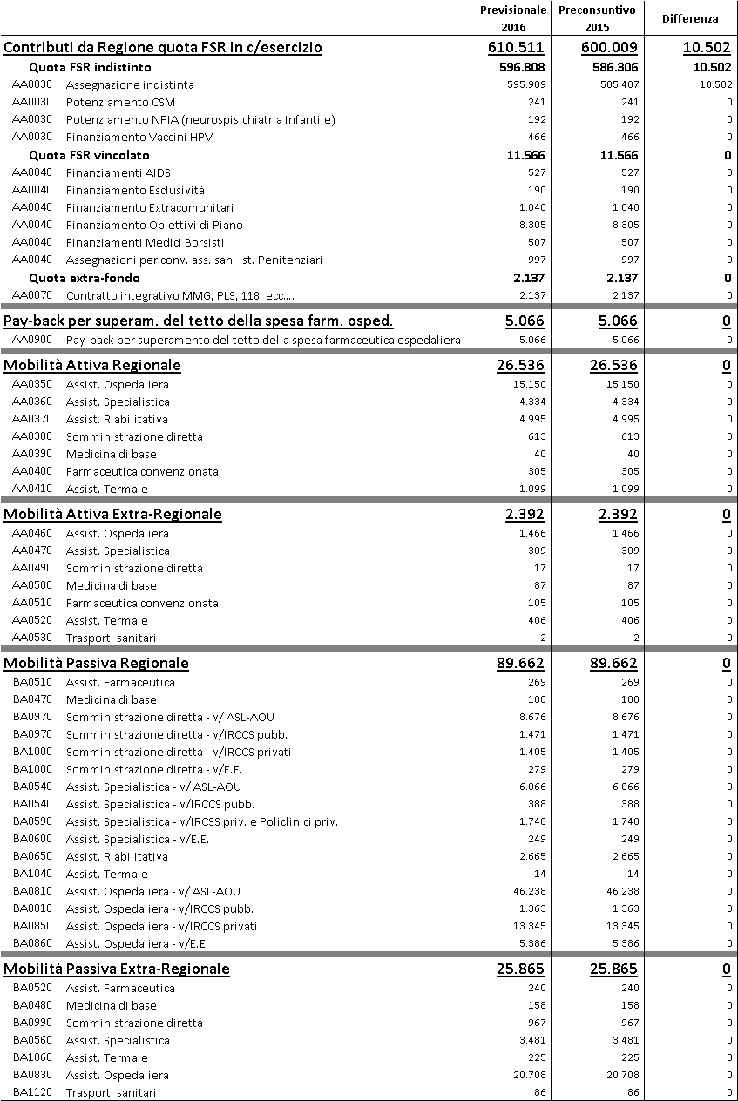

- Altre voci di ricavo
In merito alle altre voci di ricavo, che insieme ai contributi in c/esercizio compongono il Valore della produzione, è stato previsto un contenuto incremento, nella misura del 2%, relativamente ai ricavi per compartecipazione alla spesa (ticket), in considerazione dell’andamento rilevato per tale voce negli anni precedenti. Restano invariate, rispetto ai dati del Preconsuntivo 2016, le previsioni per le restanti voci.

- Materiali di consumo
Come già precisato in merito nella Nota Illustrativa, il documento economico preventivo 2017 recepisce l’indicazione di risparmio di cui alla Tabella “K” allegata alla DGR 867/2015, quantificata in 10.502 €/mgl, come riportato al punto “Costi di Produzione” della più volte citata nota regionale.

- Servizi sanitari e non
In assenza di specifiche indicazioni regionali riguardanti i costi rientranti in tale aggregato, le previsioni sono state formulate in base alla programmazione aziendale, tenuto conto delle disposizioni nazionali e regionali vigenti in materia di razionalizzazione della spesa, e comunque nel rispetto dell’equilibrio economico.

- Costo del Personale
Secondo le indicazioni regionali, “per il costo del personale, l’Azienda, nel rispetto dell’equilibrio economico, ed in funzione dell’attuazione del piano assunzionale aziendale, dovrà tener conto del personale cessato o in cessazione e delle deroghe già ricevute”.
Tenuto conto di tale indicazione, l’Area del Personale ha sviluppato le previsioni per il triennio considerato dal presente bilancio. Si riporta di seguito la relazione di accompagnamento predisposta da detta Area:
“Le norme in materia di contenimento della spesa di personale in vigore per le Aziende del SSN, sono quelle previste:
- dal comma 71, art. 2 della legge n. 191/2009 e ss.mm.ii., che dispone che la spesa complessiva del personale per ciascuno degli anni successivi al 2004, al netto dei rinnovi contrattuali intervenuti successivamente all’anno 2004, non può superare quella del 2004 ridotta del 1,4%;
- dall’art. 9, comma 28, del dl 78/2010, convertito con modificazioni nella legge n. 122/2010, che dispone, a decorrere dall’anno 2011, che le Aziende Sanitarie possono avvalersi di personale con rapporto di lavoro a tempo determinato, o con convenzioni ovvero con contratto di collaborazione coordinata e continuata, nel limite del 50% della spesa sostenuta per la stessa finalità nell’anno 2009.
La Regione Puglia con DGR n. 2243 del 27 ottobre 2014, ha definito i tetti di spesa annuali per la spesa del Personale di ciascuna Azienda Sanitaria, ai fini del rispetto del vincolo di spesa di cui all’art. 2, comma 71 della Legge 191/2009 e s.m.i., fissando in € 161.422.713,00 il tetto di spesa della ASL BT.
Con deliberazione n. 713/2015, quest’Azienda ha provveduto alla definizione del piano triennale delle assunzioni, in ossequio al dettato normativo di cui all’art. 39, comma 1, della legge n. 449/1997 secondo cui, per assicurare le esigenze di funzionalità e utilizzare le risorse per il migliore funzionamento dei servizi, gli organi di vertice delle amministrazioni pubbliche, compatibilmente con le disponibilità finanziarie e di bilancio, sono tenuti alla programmazione triennale del fabbisogno del personale.
Con tale deliberazione, è stata determinata una disponibilità finanziaria inziale di 1,5 milioni di euro, a cui si sono aggiunte le economie derivanti dalla quantificazione dei pensionamenti 2015_2017, per i quali questa direzione non ha ipotizzato alcuna sostituzione, quantificati in 2,9 milioni di euro, come evidenziato nella seguente tabella:
 | 2015 | 2016 | 2017 | Totale
Disponibilità iniziale | 1.559.069 | 0 | 0 | 1.559.069
Pensionamenti non sostituiti | 1.916.208 | 583.642 | 376.534 | 2.876.383
Disponibilità finanziaria per assunz.ni | 3.475.277 | 583.642 | 376.534 | 4.435.453
A fronte di tale disponibilità, è stato programmato ed avviato il piano triennale delle assunzioni, nel rispetto delle deroghe concesse dalla Regione Puglia, prevedendo, nelle more del completamento delle procedure per l’assunzione a tempo indeterminato, il reclutamento a tempo determinato di analoghi profili per consentire di garantire l’erogazione dei livelli minimi di assistenza.
Ad integrazione di quanto riportato nella citata deliberazione, questa azienda ha altresì programmato l’assunzione del personale appartenente alle categorie protette, nonché del personale necessario all’attivazione della REMS di Spinazzola.
Le seguenti tabelle evidenziano, per ciascuno degli anni 2016/2018, unità e costi del personale in servizio, con separata evidenza del personale a tempo determinato ed indeterminato.
 |  | Anno 2016
 |  | Personale T.D. |  | Personale T.I. |  | Totale Personale
Ruolo | Contratto | Unità | Costo | Unità | Costo | Unità | Costo
SANITARIO | Dirigenza Medica e Vet. | 84 | 8.410.629 | 657 | 70.565.846 | 741 | 78.976.474
 | Dirigenza Sanit. non Med. | 16 | 1.102.202 | 73 | 6.480.194 | 89 | 7.582.395
 | Dirigenza Prof. Sanit. | 0 | 0 | 4 | 302.077 | 4 | 302.077
 | Comparto | 71 | 4.963.180 | 1.770 | 75.909.996 | 1.841 | 80.873.176
PROFESSIONALE | Dirigenza | 0 | 0 | 5 | 519.860 | 5 | 519.860
 | Comparto | 3 | 104.104 | 2 | 72.760 | 5 | 176.864
TECNICO | Dirigenza | 0 | 0 | 2 | 207.838 | 2 | 207.838
 | Comparto | 10 | 336.545 | 537 | 18.146.349 | 547 | 18.482.894
AMMINISTRATIVO | Dirigenza | 1 | 78.922 | 13 | 1.528.743 | 14 | 1.607.665
 | Comparto | 8 | 284.580 | 308 | 10.933.560 | 316 | 11.218.139
TOTALE |  | 193 | 15.280.160 | 3.371 | 184.667.223 | 3.564 | 199.947.383

 |  | Anno 2017
 |  | Personale T.D. |  | Personale T.I. |  | Totale Personale
Ruolo | Contratto | Unità | Costo | Unità | Costo | Unità | Costo
SANITARIO | Dirigenza Medica e Vet. | 84 | 7.381.257 | 657 | 71.595.218 | 741 | 78.976.474
 | Dirigenza Sanit. non Med. | 16 | 1.102.202 | 73 | 6.480.194 | 89 | 7.582.395
 | Dirigenza Prof. Sanit. | 0 | 0 | 4 | 302.077 | 4 | 302.077
 | Comparto | 71 | 3.015.975 | 1.770 | 77.886.535 | 1.841 | 80.902.510
PROFESSIONALE | Dirigenza | 0 | 0 | 5 | 519.860 | 5 | 519.860
 | Comparto | 3 | 104.104 | 2 | 72.760 | 5 | 176.864
TECNICO | Dirigenza | 0 | 0 | 2 | 207.838 | 2 | 207.838
 | Comparto | 10 | 336.545 | 537 | 18.304.849 | 547 | 18.641.394
AMMINISTRATIVO | Dirigenza | 1 | 78.922 | 13 | 1.528.743 | 14 | 1.607.665
 | Comparto | 8 | 284.580 | 308 | 11.332.476 | 316 | 11.617.056
TOTALE |  | 193 | 12.303.583 | 3.371 | 188.230.550 | 3.564 | 200.534.133

 |  | Anno 2018
 |  | Personale T.D. |  | Personale T.I. |  | Totale Personale
Ruolo | Contratto | Unità | Costo | Unità | Costo | Unità | Costo
SANITARIO | Dirigenza Medica e Vet. | 42 | 3.690.628 | 699 | 75.285.846 | 741 | 78.976.474
 | Dirigenza Sanit. non Med. | 8 | 551.101 | 81 | 7.031.294 | 89 | 7.582.395
 | Dirigenza Prof. Sanit. | 0 | 0 | 4 | 302.077 | 4 | 302.077
 | Comparto | 36 | 1.507.987 | 1.806 | 79.394.522 | 1.841 | 80.902.510
PROFESSIONALE | Dirigenza | 0 | 0 | 5 | 519.860 | 5 | 519.860
 | Comparto | 3 | 104.104 | 2 | 72.760 | 5 | 176.864
TECNICO | Dirigenza | 0 | 0 | 2 | 207.838 | 2 | 207.838
 | Comparto | 10 | 336.545 | 537 | 18.304.849 | 547 | 18.641.394
AMMINISTRATIVO | Dirigenza | 1 | 78.922 | 13 | 1.528.743 | 14 | 1.607.665
 | Comparto | 8 | 284.580 | 308 | 11.332.476 | 316 | 11.617.056
TOTALE |  | 108 | 6.553.867 | 3.457 | 193.980.266 | 3.564 | 200.534.133
Ai fini della verifica dei limiti di cui al comma 71, art. 2 della legge n. 191/2009, si riporta con riferimento all’anno 2016, il dettaglio della spesa del personale con separata evidenza delle voci non ricomprese nel suddetto limite finanziario:
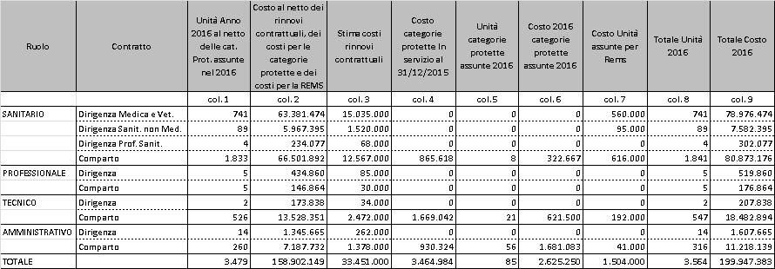
Dalla tabella, si evince agevolmente che a fronte di un costo complessivo di circa 200 milioni di euro, l’azienda sostiene un costo di 158,9 milioni di euro, al netto dei costi per le categorie protette, dei costi per i rinnovi contrattuali intervenuti successivamente al 2004, nonché dei costi per l’attivazione della REMS, atteso che gli stessi, ai sensi della normativa di riferimento, non rientrano nei suddetti limiti di spesa, rispettando pertanto il limite finanziario di spesa del personale come evidenziato dalle seguenti tabelle:
Disponibilità finanziaria Asl BT |  | 161.422.713
Turni aggiuntivi | 1.400.000
Stima Costo Direzione | 416.000
Stima Costi Co.Co.Pro | 200.000
Stima Consulenze | 150.000
Totale Spesa 2015 Per Verifica 1,4% |  | 159.256.713
Costo Bilancio 2016 |  | 199.947.383
Costo categorie protette in servizio al 31/12/2015 | 3.464.984
Incidenza sull'anno 2016 del costo relativo alle categorie protette assunte nel corso dell'anno 2016 | 2.625.250
Incidenza costo personale assunto per la REMS | 1.504.000
Stima costo rinnovo contrattuale personale in servizio | 33.451.000
Costo 2016 al netto delle voci non ricomprese nei limiti di cui al comma 71, art. 2 della legge n. 191/2009 |  | 158.902.149
Con riferimento all’anno 2017, si registra un incremento del costo complessivo della spesa del personale, che passa da 199,9 milioni di euro, a 200,5 milioni di euro. L’incremento è correlato al costo relativo alle categorie protette, le cui assunzioni saranno effettuate nel corso dell’anno 2016, come riportato nella seguente tabella:
Profilo | Assunzioni Categ. protette e Vittime del dovere
Profilo | Unità | Costo Annuo | Costo 2016 | Costo 2017
COLLAB.PROF.SAN.: DIETISTA | 2 | 88.000 | 80.667 | 7.333
COLL.PROF.SAN.: FISIOTERAPISTA | 2 | 88.000 | 80.667 | 7.333
COLL.PROF.SAN.: TEC.PREV.AMB/LAV. | 4 | 176.000 | 161.333 | 14.667
COLL.PROF.: ASSISTENTE SOCIALE | 4 | 176.000 | 161.333 | 14.667
COLLABORATORE AMM.VO PROF.LE | 19 | 779.000 | 714.083 | 64.917
COADIUTORE AMMINISTRATIVO | 11 | 374.000 | 311.667 | 62.333
COMMESSO | 7 | 224.000 | 186.667 | 37.333
ASSISTENTE AMMINISTRATIVO | 19 | 703.000 | 468.667 | 234.333
OPERATORE TECNICO: OPERATORE C.E. | 11 | 374.000 | 249.333 | 124.667
COLLABORATORE TECNICO-PROFESSIONALE | 2 | 82.000 | 75.167 | 6.833
ASSISTENTE TECNICO: GEOMETRA | 4 | 148.000 | 135.667 | 12.333
TOTALE | 85 | 3.212.000 | 2.625.250 | 586.750
Relativamente all’anno 2018, è stata ipotizzata la sostituzione del personale pensionato, con unità dello stesso profilo. Non si registra pertanto alcuna variazione dei costi.
In ultimo, relativamente al rispetto del vincolo previsto dall’art. 9, comma 28, del dl 78/2010, convertito con modificazioni nella legge n. 122/2010, si evidenzia una graduale riduzione nel triennio, della spesa del personale a tempo determinato, ipotizzando nel corso dell’anno 2016 l’utilizzo delle deroghe già autorizzate per l’assunzione del personale a tempo indeterminato, in sostituzione del personale a tempo determinato. Considerato che tali assunzioni avverranno nel corso dell’anno, la riduzione della spesa per il personale a tempo determinato sarà solo parziale nell’anno 2016.
Ai fini del rispetto dei vincoli previsti per la spesa del tempo determinato, sarà tuttavia necessario ottenere ulteriori deroghe, a valere sull’esercizio 2017 e 2018, che, come evidenziato nella simulazione di seguito riproposta, consentiranno di ricondurre la spesa del tempo determinato entro i limiti normativi:”

Profilo | Bilancio 2017 |  | Sost. T.d. con T.I |  | Bilancio 2018
Profilo | Unità T.D. | Costo | Unità T.D. | Costo | Unità T.D. | Costo
DIRIGENTE MEDICO | 82 | 7.221.829 | -41 | -3.610.914 | 41 | 3.610.914
DIRIGENTE FARMACISTA | 3 | 222.957 | -2 | -111.478 | 2 | 111.478
DIRIG.RUOLO AMM.VO art.15 septies 502/92 | 1 | 78.922 |  |  | 1 | 78.922
DIRIGENTE PSICOLOGO | 11 | 738.863 | -6 | -369.431 | 6 | 369.431
DIRIGENTE VETERINARIO | 2 | 159.428 | -1 | -79.714 | 1 | 79.714
DIRIGENTE FISICO | 2 | 140.382 | -1 | -70.191 | 1 | 70.191
COLL.PROF.SAN.: EDUCATORE PROF.LE | 1 | 34.542 | -1 | -17.271 | 1 | 17.271
COLL.PROF.SAN.: FISIOTERAPISTA | 5 | 214.355 | -3 | -107.178 | 3 | 107.178
COLL.PROF.SAN.: INFERMIERE | 48 | 2.079.024 | -24 | -1.039.512 | 24 | 1.039.512
COLL.PROF.SAN.: OSTETRICA | 3 | 126.193 | -2 | -63.097 | 2 | 63.097
COLLABORATORE PROF.LE SANIT. TECNICO EDUCAZ. E RIAB. PSICH. | 2 | 88.000 | -1 | -44.000 | 1 | 44.000
COLL.PROF.SAN.: TEC.NEUROFISIOPAT. | 1 | 35.317 | -1 | -17.658 | 1 | 17.658
COLL.PROF.SAN.: TEC.SAN.LAB.BIOMED. | 6 | 243.704 | -3 | -121.852 | 3 | 121.852
COLL.PROF.SAN.: TEC.SAN.RADIOL.MEDICA | 4 | 150.839 | -2 | -75.420 | 2 | 75.420
COLL.PROF.: ASSISTENTE SOCIALE | 2 | 68.875 |  |  | 2 | 68.875
COLLABORATORE AMM.VO PROF.LE | 8 | 284.580 |  |  | 8 | 284.580
ASSISTENTE RELIGIOSO | 3 | 104.104 |  |  | 3 | 104.104
PROGRAMMATORE | 2 | 75.670 |  |  | 2 | 75.670
OPERATORE SOCIO SANITARIO | 6 | 192.000 |  |  | 6 | 192.000
COLL.PROF.SAN.: TEC.AUDIOMETRISTA | 1 | 44.000 | -1 | -22.000 | 1 | 22.000
TOTALE | 193 | 12.303.583 | -86 | -5.749.716 | 108 | 6.553.867

- Accantonamenti e Altri costi
Anche in questo caso, in assenza di specifiche indicazioni regionali, le previsioni si sono basate su ipotesi che hanno tenuto conto dell’effettivo andamento dei costi negli anni precedenti.
Infine, per quanto riguarda i costi per interessi moratori, sia per la quota di accantonamento, sia per la specifica voce di costo, è stata prevista la riduzione del 40% rispetto al dato di Preconsuntivo 2015, così come indicato nel documento programmatico regionale.

IL DIRETTORE GENERALE
Dr. OTTAVIO NARRACCI

Allegato: MODELLO CE
(Schema DM 15/06/2012)
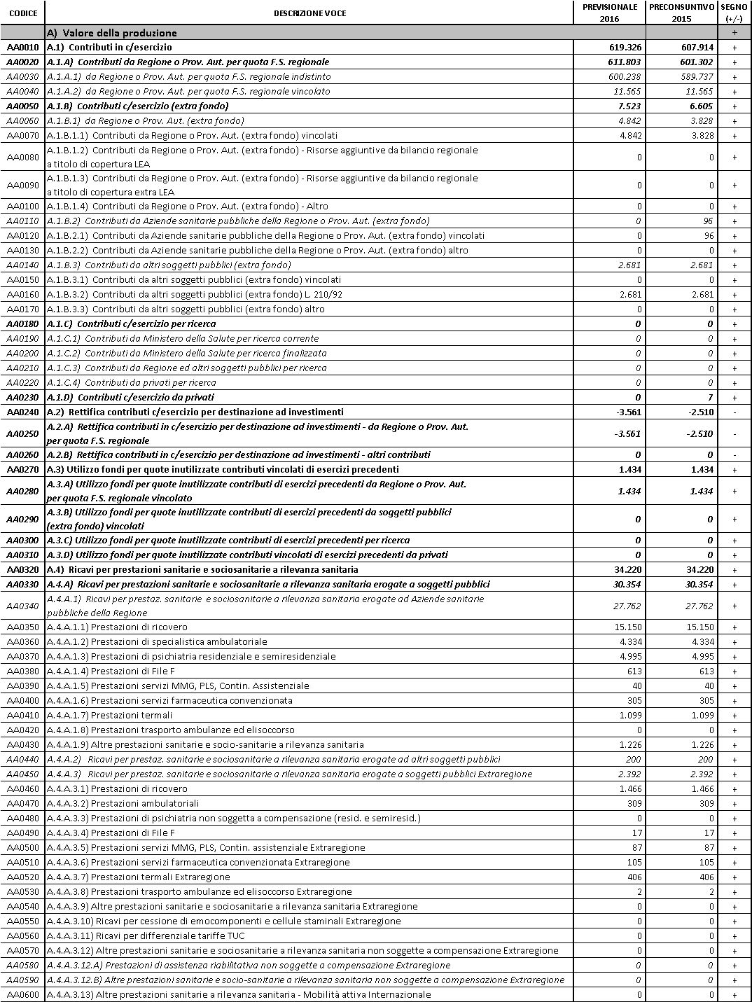

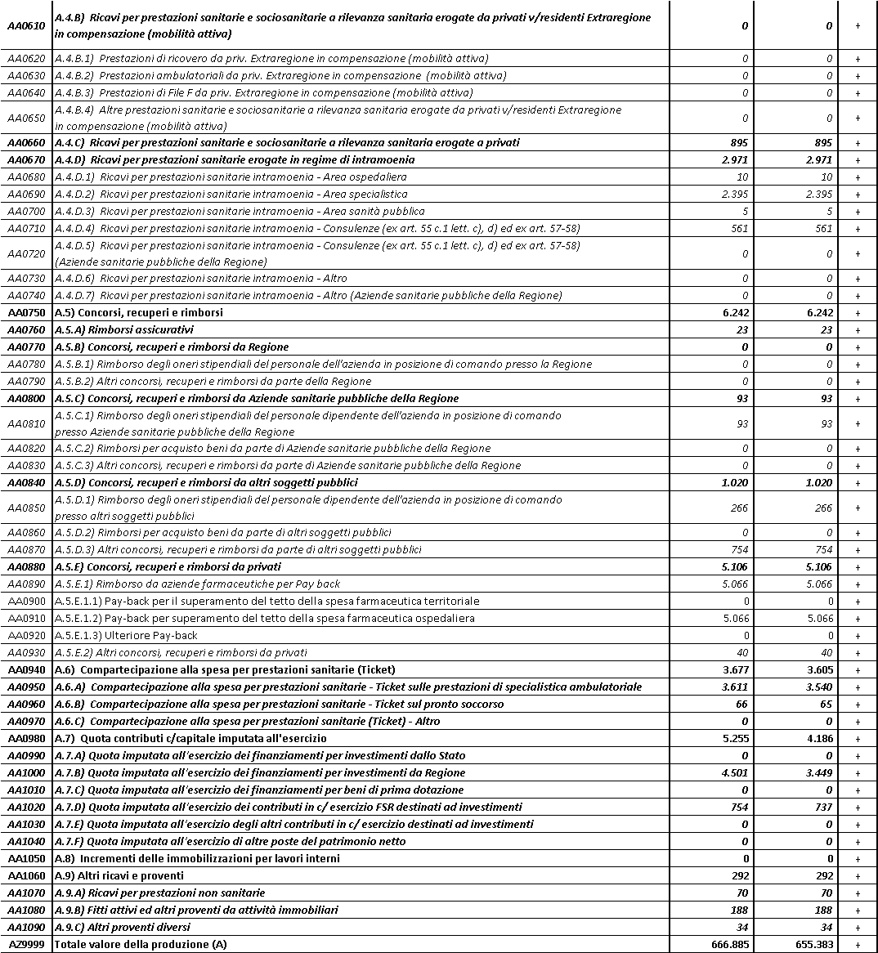

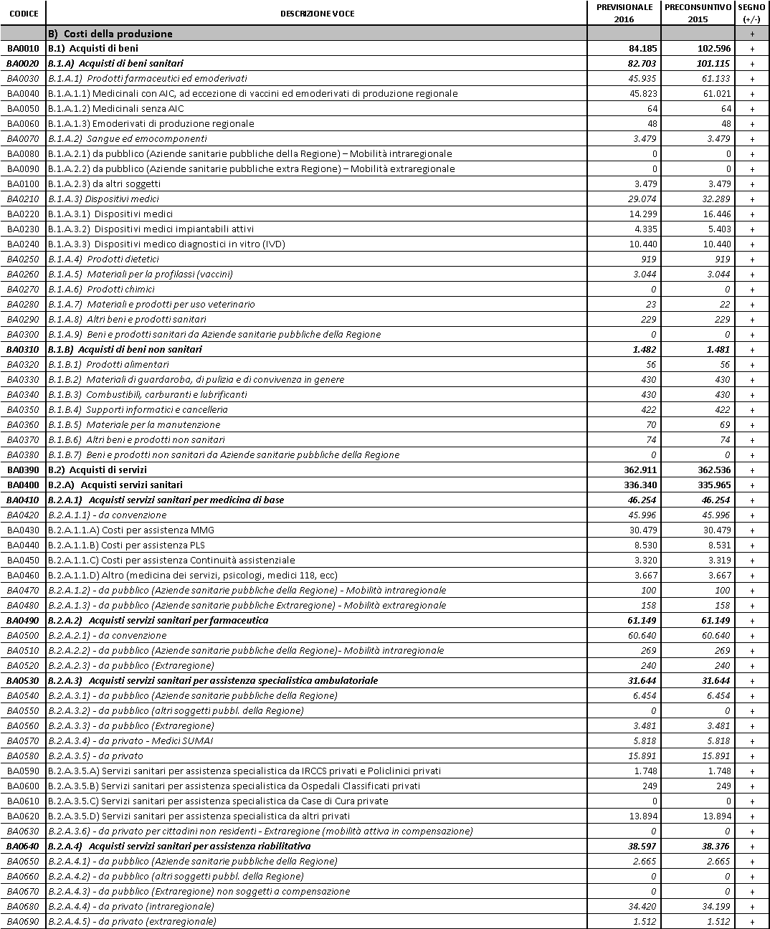

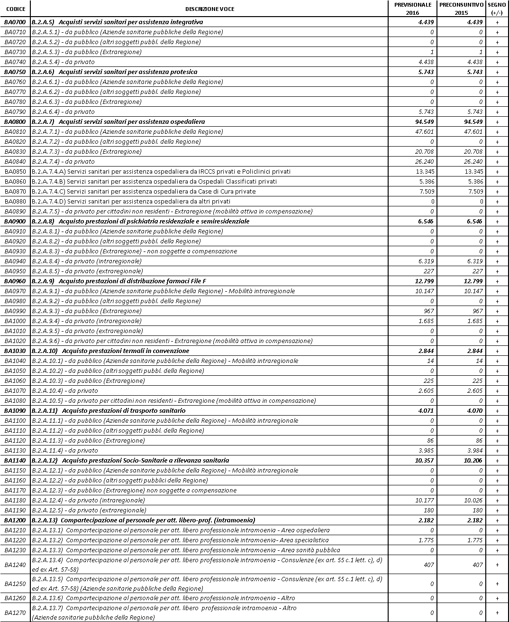

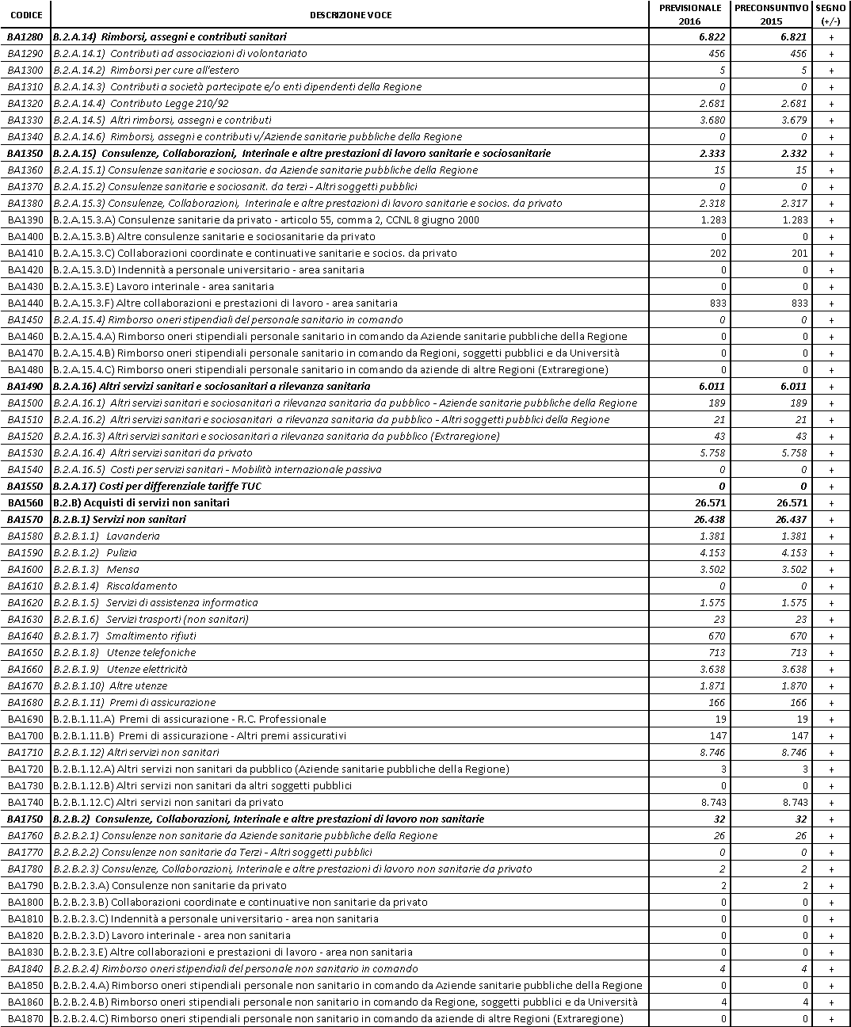

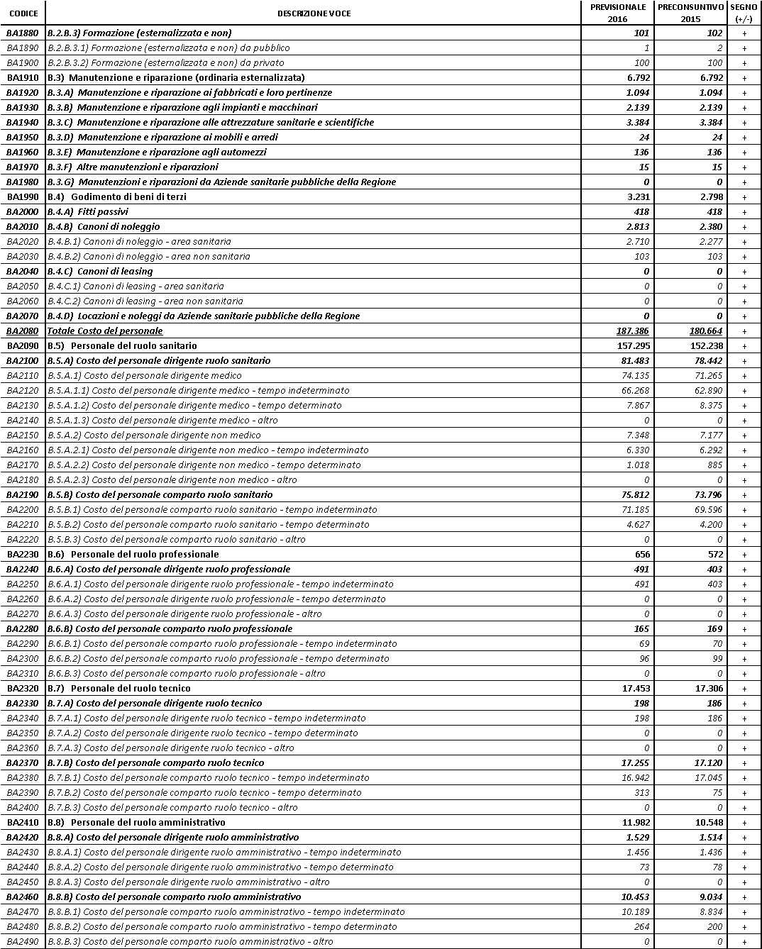

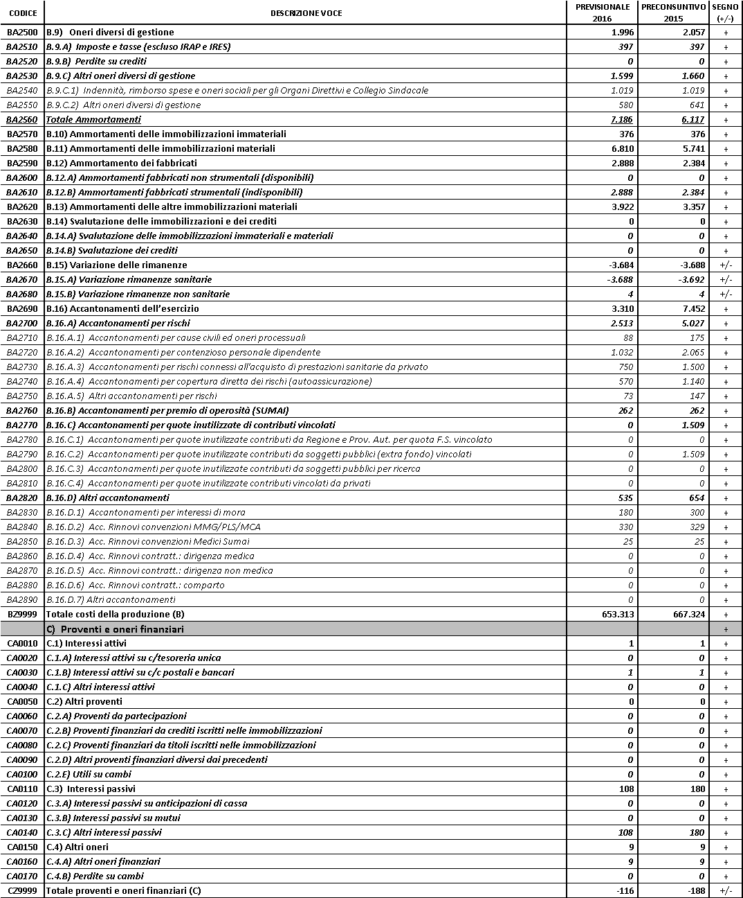

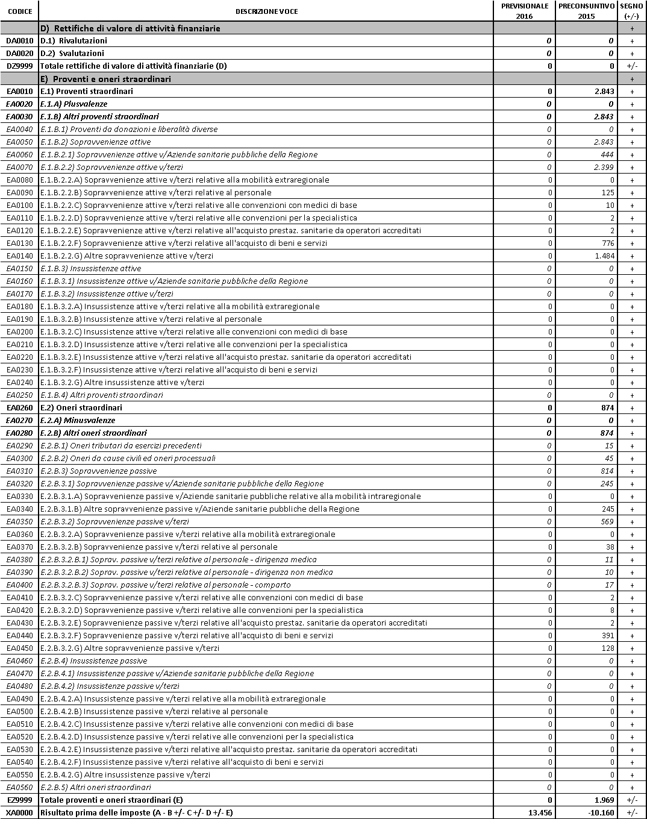

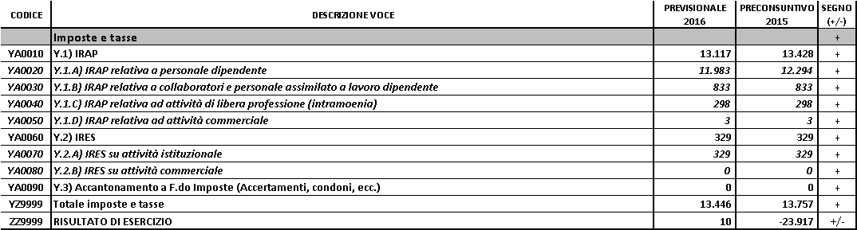
Il responsabile dell’area economico-finanziaria

Dr. Rosario REDA

Il Direttore Generale
Dr. Ottavio NARRACCI

BILANCIO PLURIENNALE
DI
PREVISIONE 2016-2018

Il Bilancio pluriennale di previsione, predisposto ai sensi dell’art. 15 della L.R. n. 38/1994, è di seguito riportato. Si precisa che in assenza di indicazioni specifiche per gli anni 2017-2018, si è ritenuto opportuno confermare in linea di massima le stesse previsioni economiche formulate per l’anno 2016, e comunque eventuali diverse ipotesi di sviluppo sono stati elaborate pur sempre nel rispetto del principio di pareggio di bilancio.

STATO PATRIMONIALE 2016-2018
(Schema ex DM 20/03/2013)

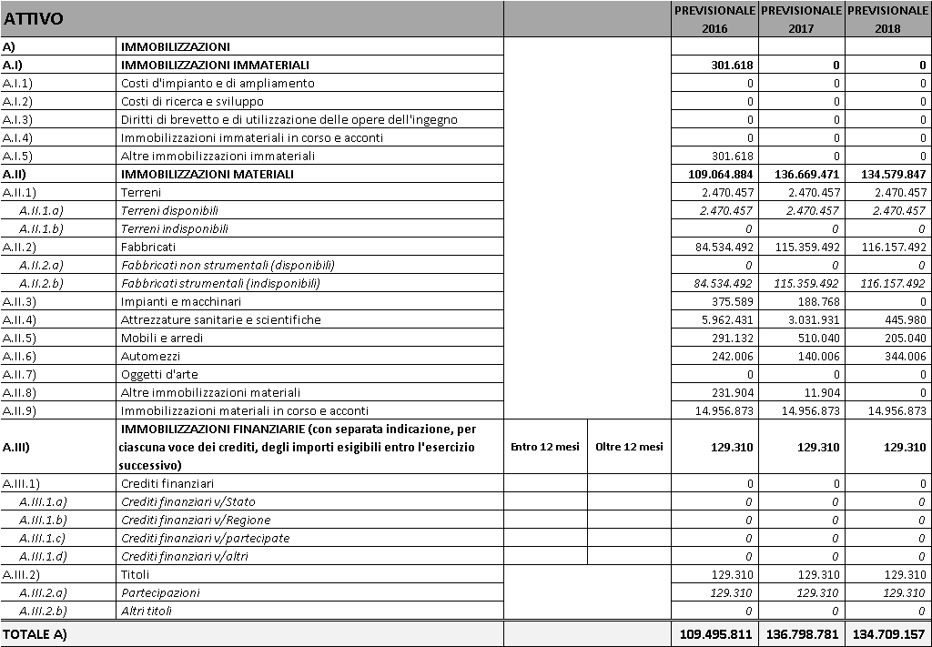
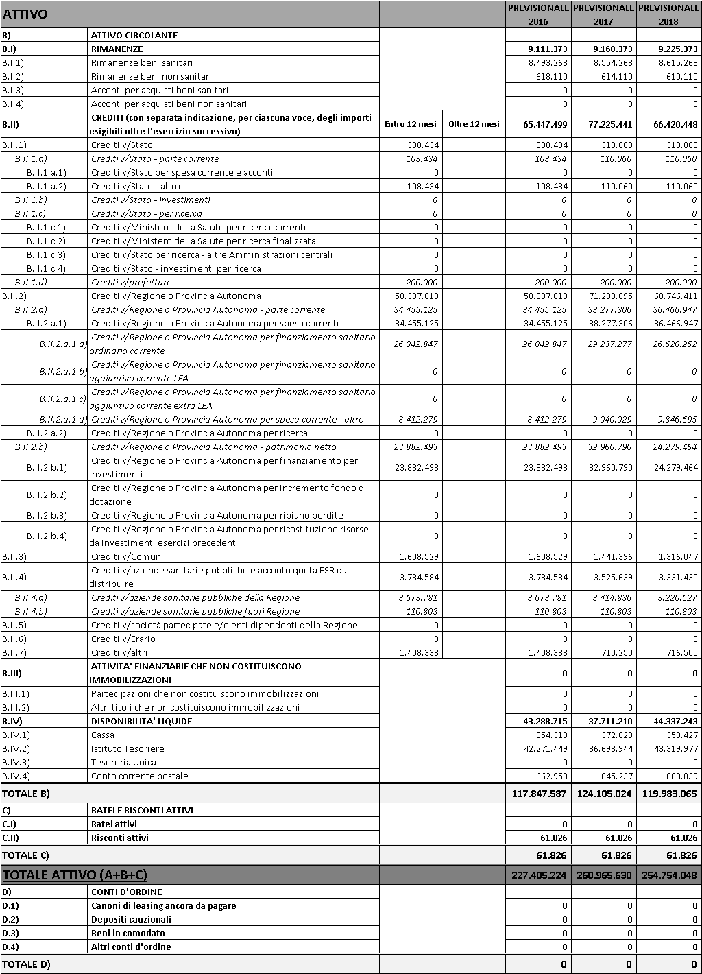
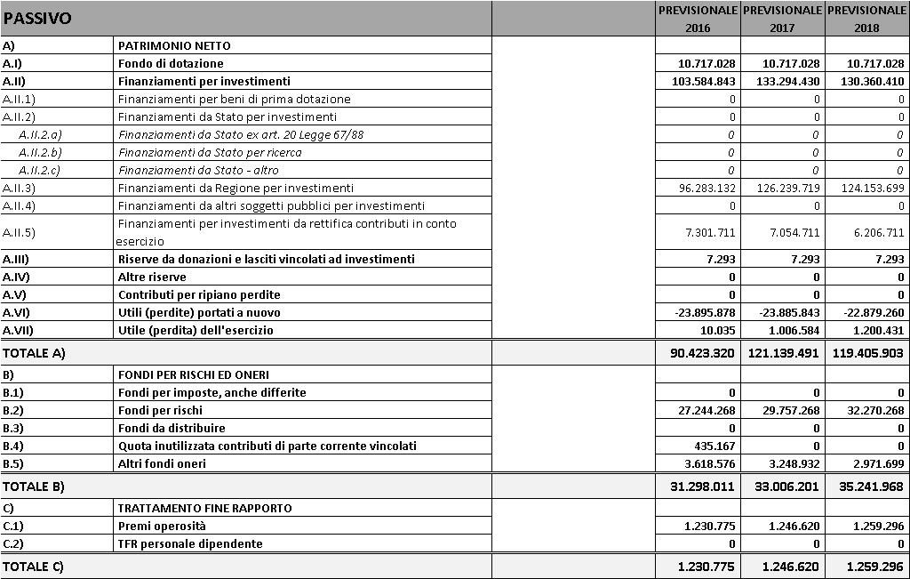

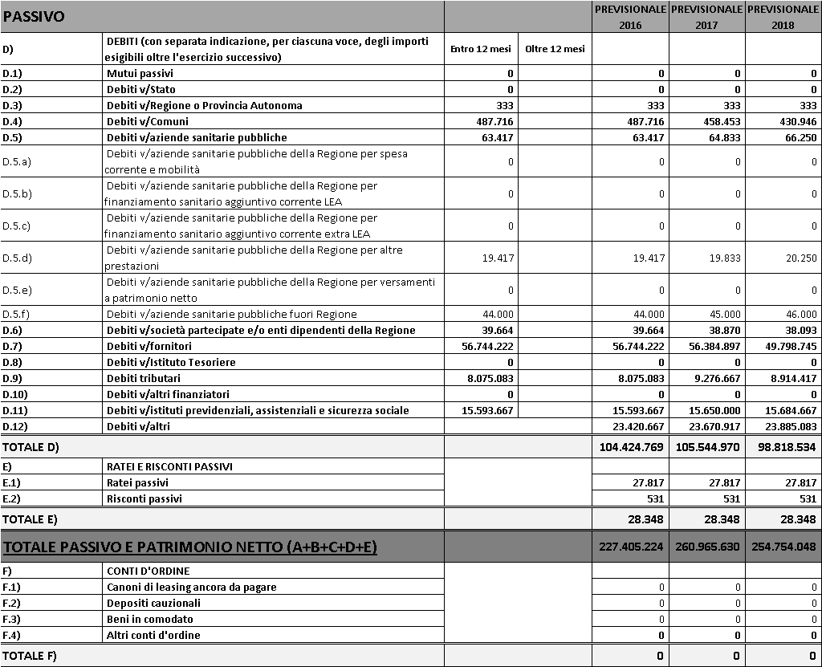

CONTO ECONOMICO 2016-2018
(Schema ex DM 20/03/2013)
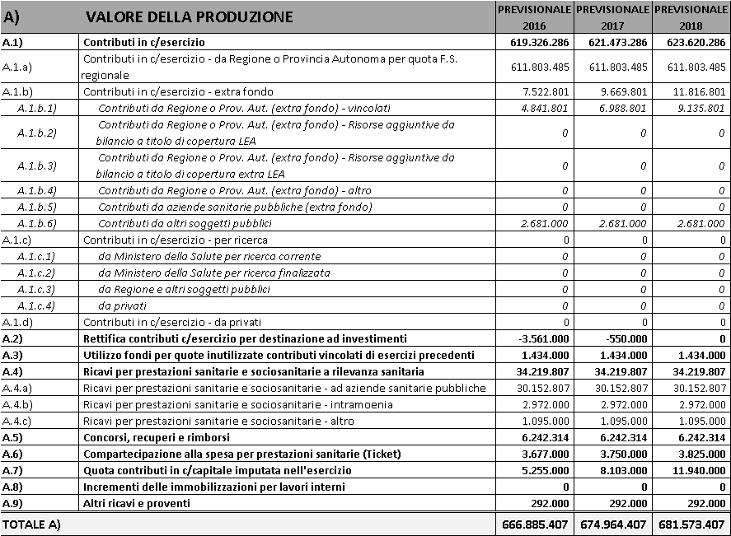

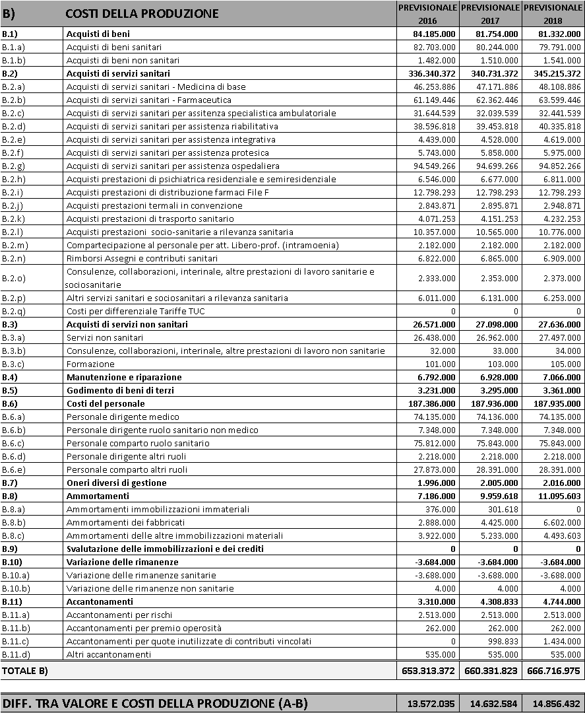

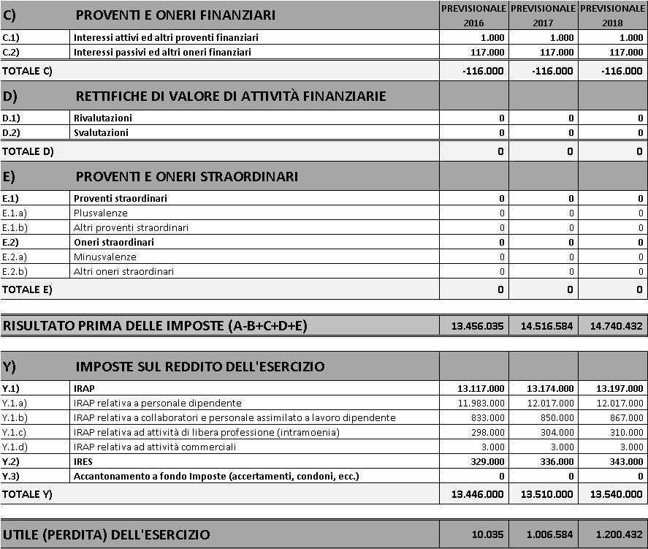

Il Direttore Generale
Dr. Ottavio NARRACCI

CONTO ECONOMICO
PREVENTIVO 2015
(RIADOZIONE)

In ottemperanza della disposizione di cui alla nota prot. n. AOO_168_0001309 del 27.11.2015 che recita: “Le Aziende inoltre dovranno adottare… il Modello CE Preventivo 2015 determinato sulla base del preconsuntivo 2015 aggiornato”, si riportano di seguito lo schema ministeriale ed il modello CE del richiesto Conto economico preventivo 2015 aggiornato.

CONTO ECONOMICO PREVENTIVO 2015 (RIADOZIONE)
(Schema ex DM 20/03/2013)
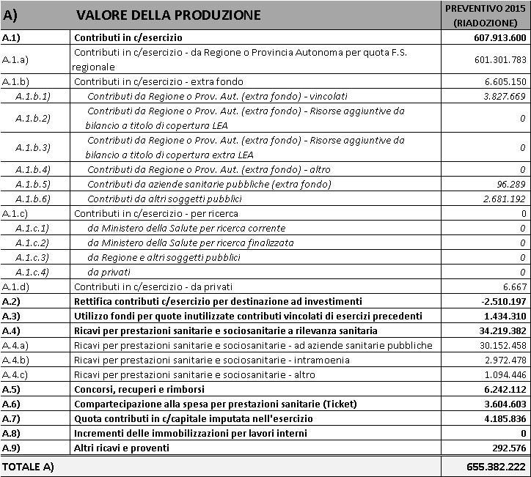

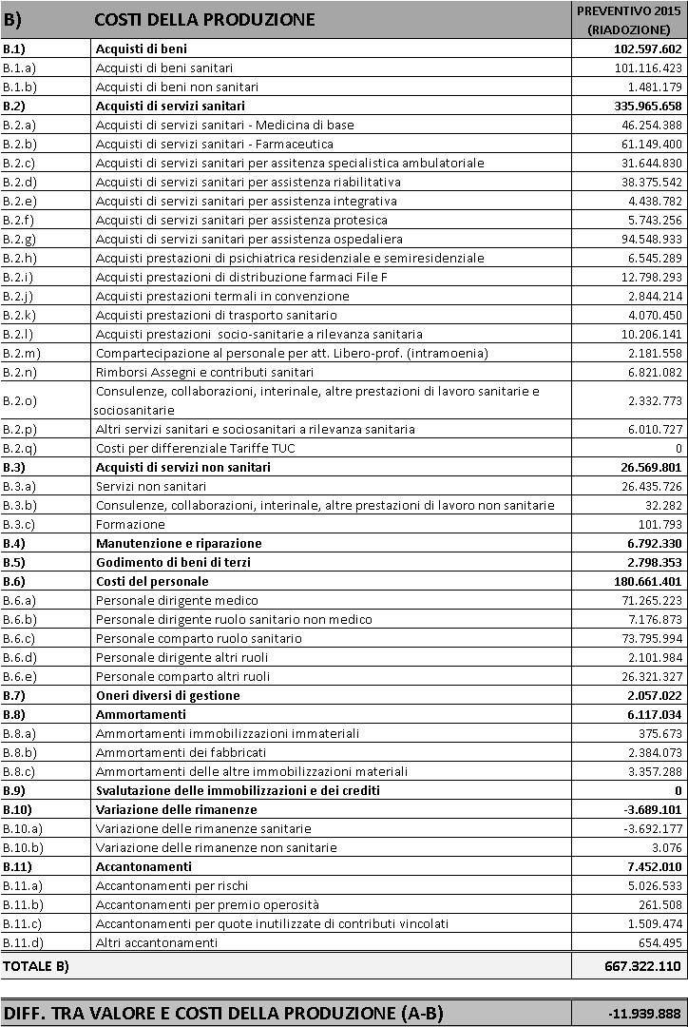

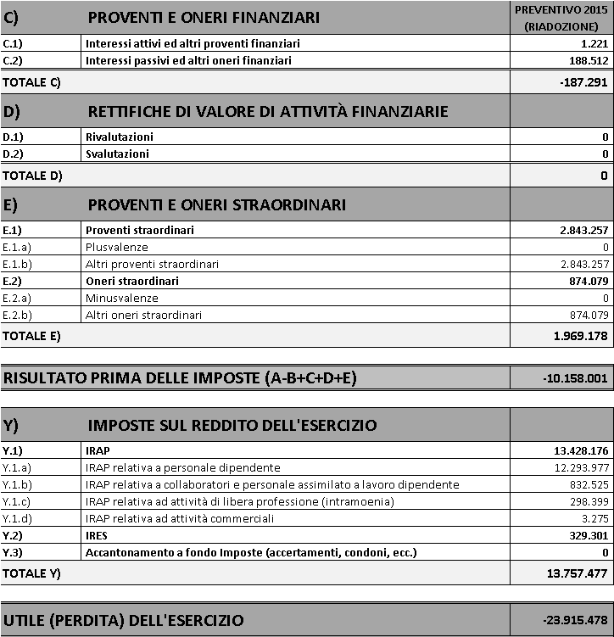

Allegato: MODELLO CE
(Schema DM 15/06/2012)
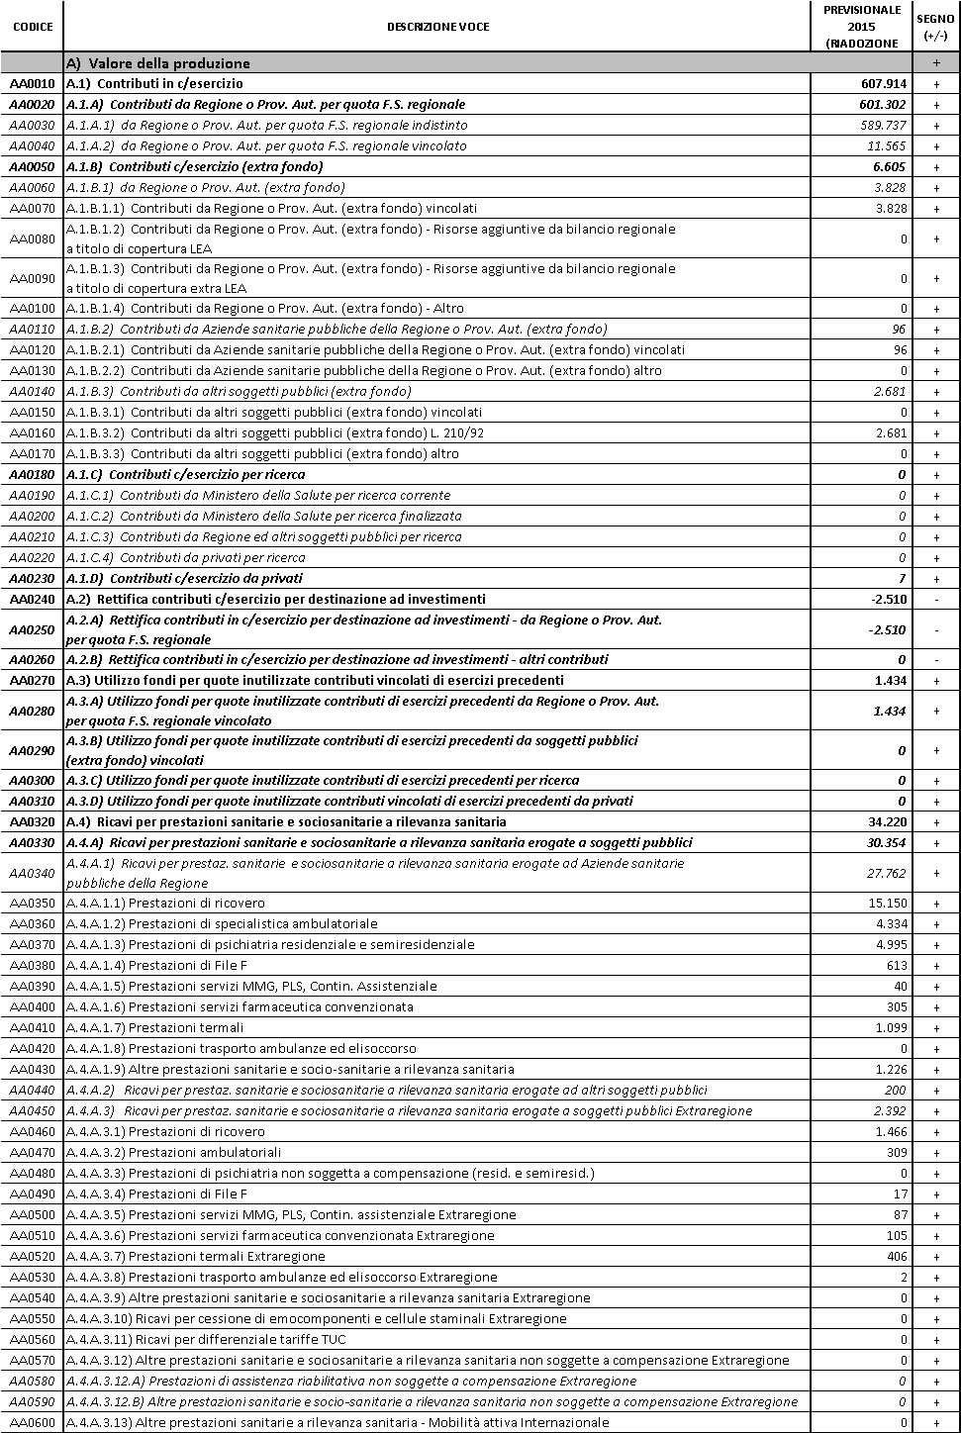

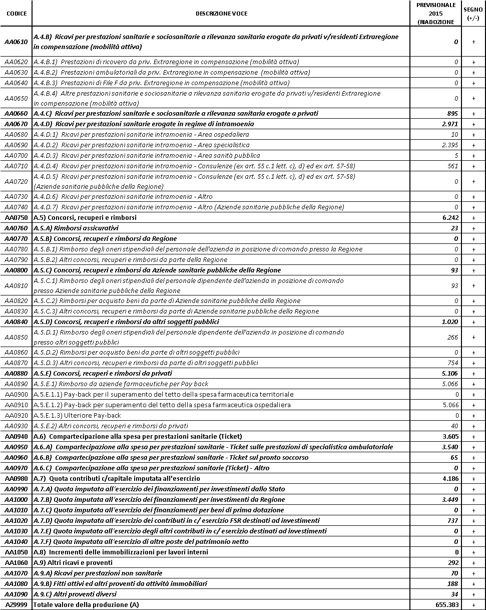

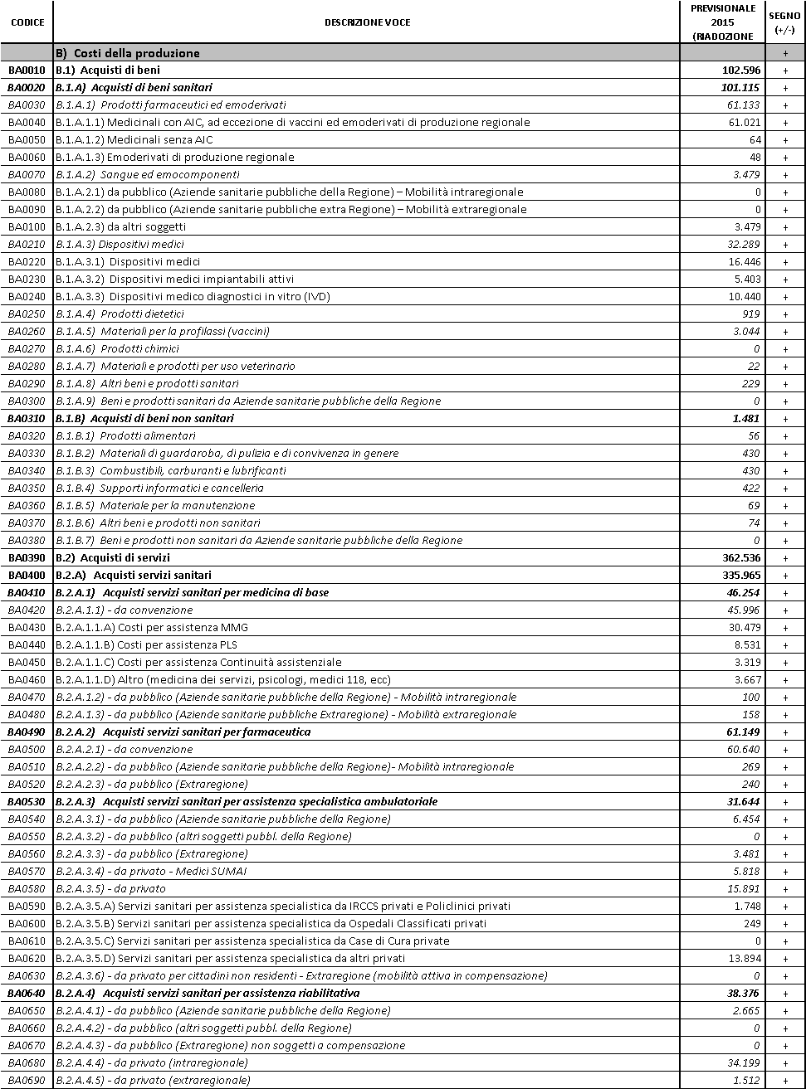

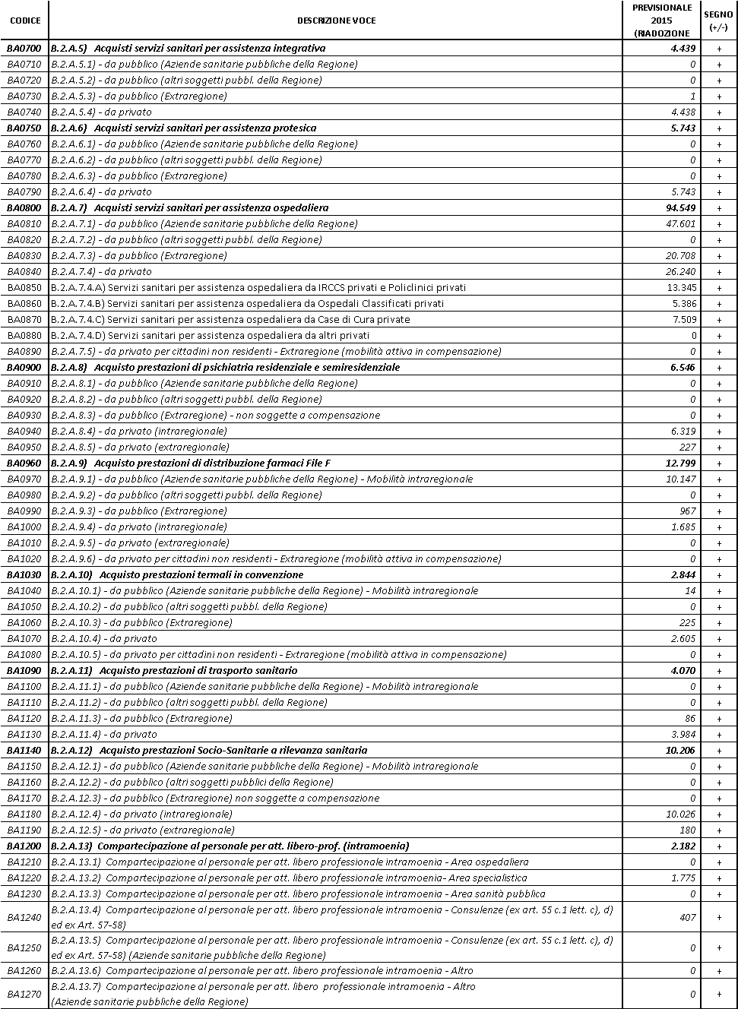

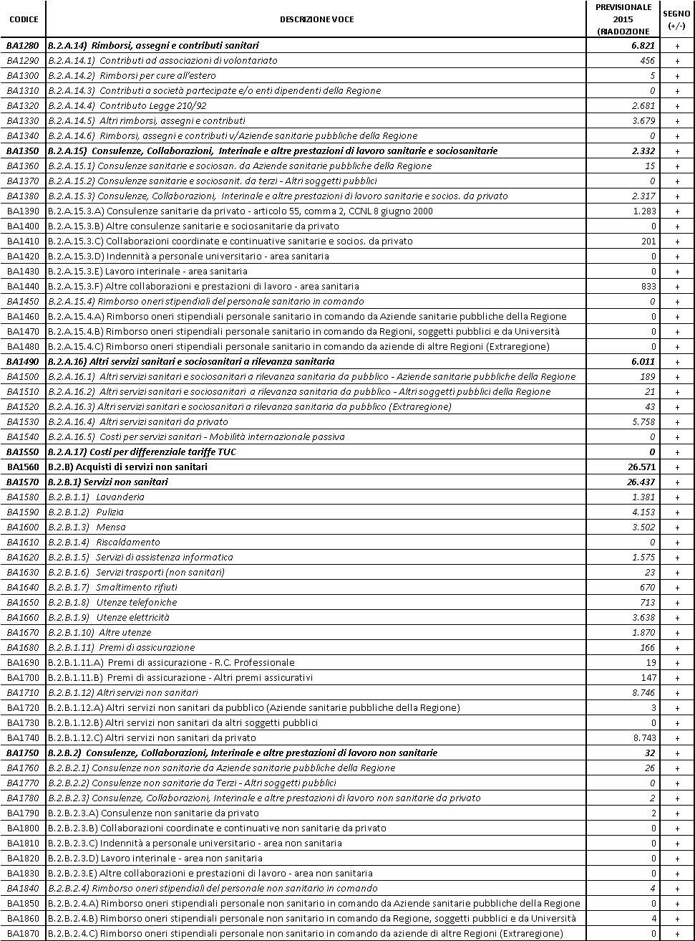
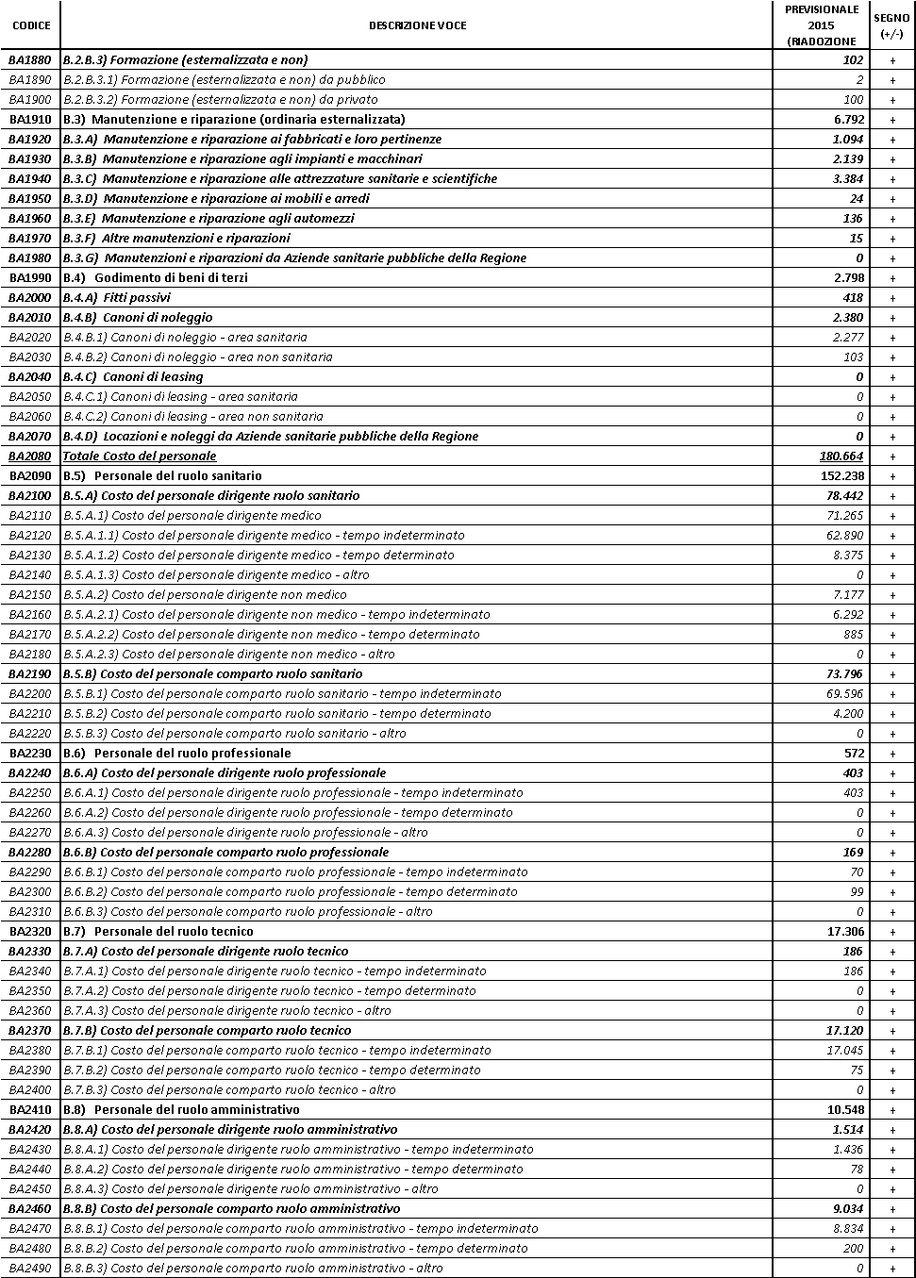

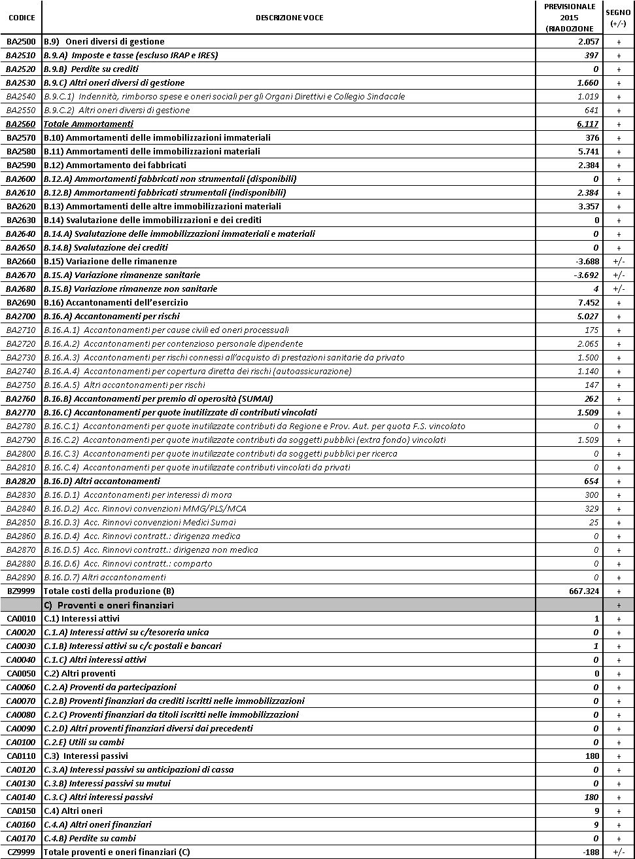
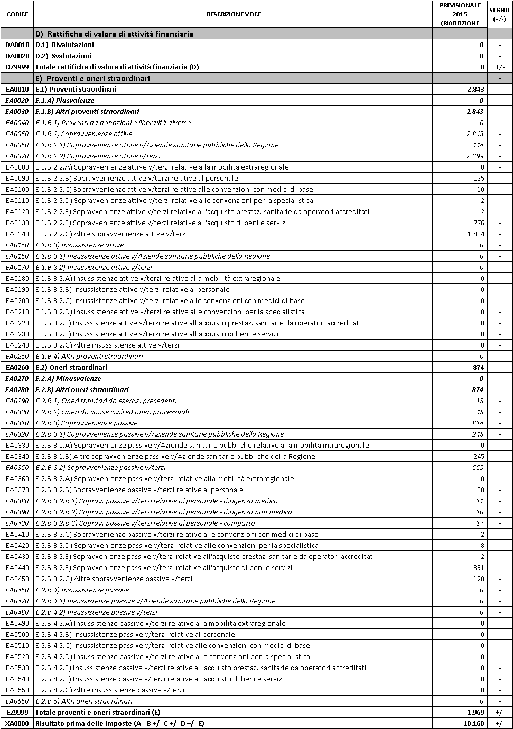

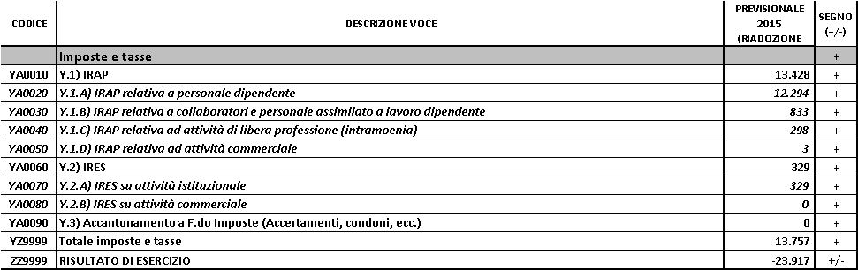
Il responsabile dell’area economico-finanziaria

Dr. Rosario REDA

Il Direttore Generale
Dr. Ottavio NARRACCI

